ISOP201

Instala-W10 WS2K16

ALUMNO: CARLOS GARCÍA ZYDZIK

# Fecha de entrega de práctica: RELLENAR LA FECHA AQUÍ

505-CGARCÍA-201-instala-W10 WS2K16.docx

**Leyenda**:

**CNN**: Identifica el curso y el número de orden en clase (para 1º ASIR C=5, para 2º ASI C=6). Ejemplo: CNN=513 identifica al alumno número 13 de 1º ASIR.

**IdAlu**= Identificación literal del alumno. Lleva la inicial (o iniciales) del nombre y primer apellido (respetando las mayúsculas y los acentos). Ejemplo: IdAlu=PJPérez identifica a Pedro José Pérez.

**IdPráctica**: Identifica la práctica (es un código que se proporcionará al proponer la práctica o ejercicio).

**Literal:** Es un literal de uso libre por parte del alumno.

Las secciones marcadas en amarillo y azul deben desaparecer del documento final de la práctica, ya que son las orientaciones de cómo confeccionar o nombrar este documento.

# Objetivo de la práctica

El objetivo de la práctica es saber cómo realizar máquinas virtuales e instalar las VMware Tools.

# Inventario de material necesario

Precisamos de un entorno de virtualización.

Además, requeriremos de isos para poder crear máquinas virtuales Windows 10 y Server

# Ejecución, investigación y desarrollo

## WINDOWS 10

Lo primordial es crear lá maquina virtual tal y como se muestra en la siguiente imagen, es esta es importante recalcar que debemos de seleccionar la ruta donde se encuentre nuestra ISO.

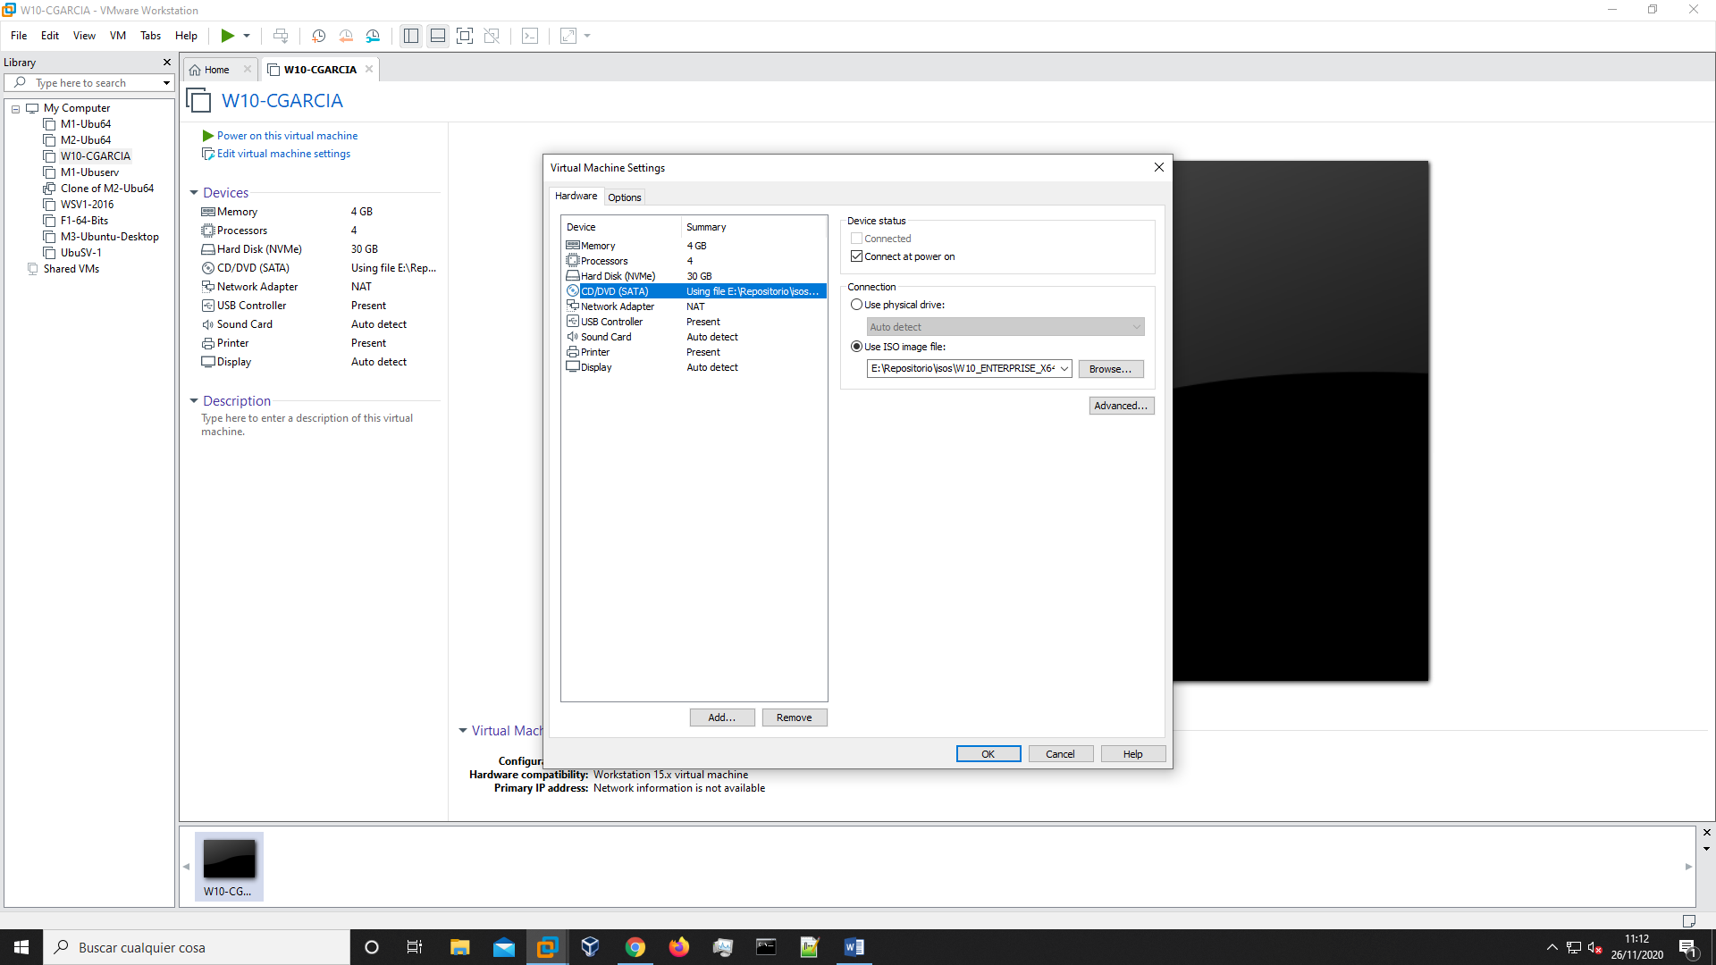

Una vez realizado el anterior paso, procedemos a iniciar la máquina virtual, y le damos en no tengo clave del producto, ya que solo nos interesa tener una máquina de evaluación.

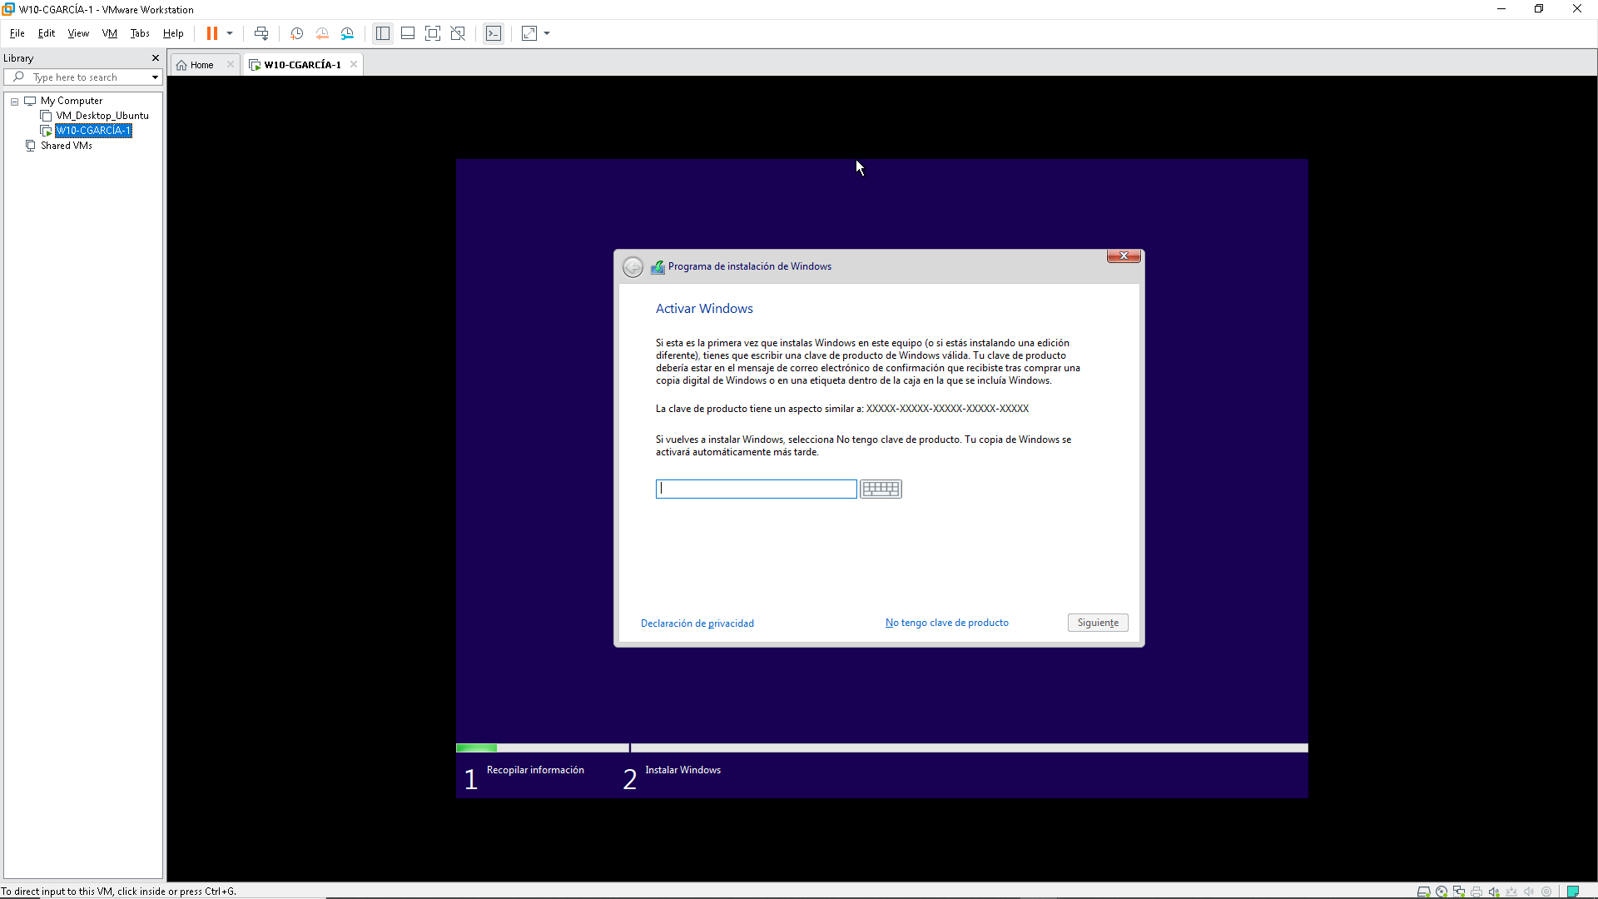

En el siguiente apartado seleccionamos una versión, para esta práctica nos servirá cualquiera de estas.

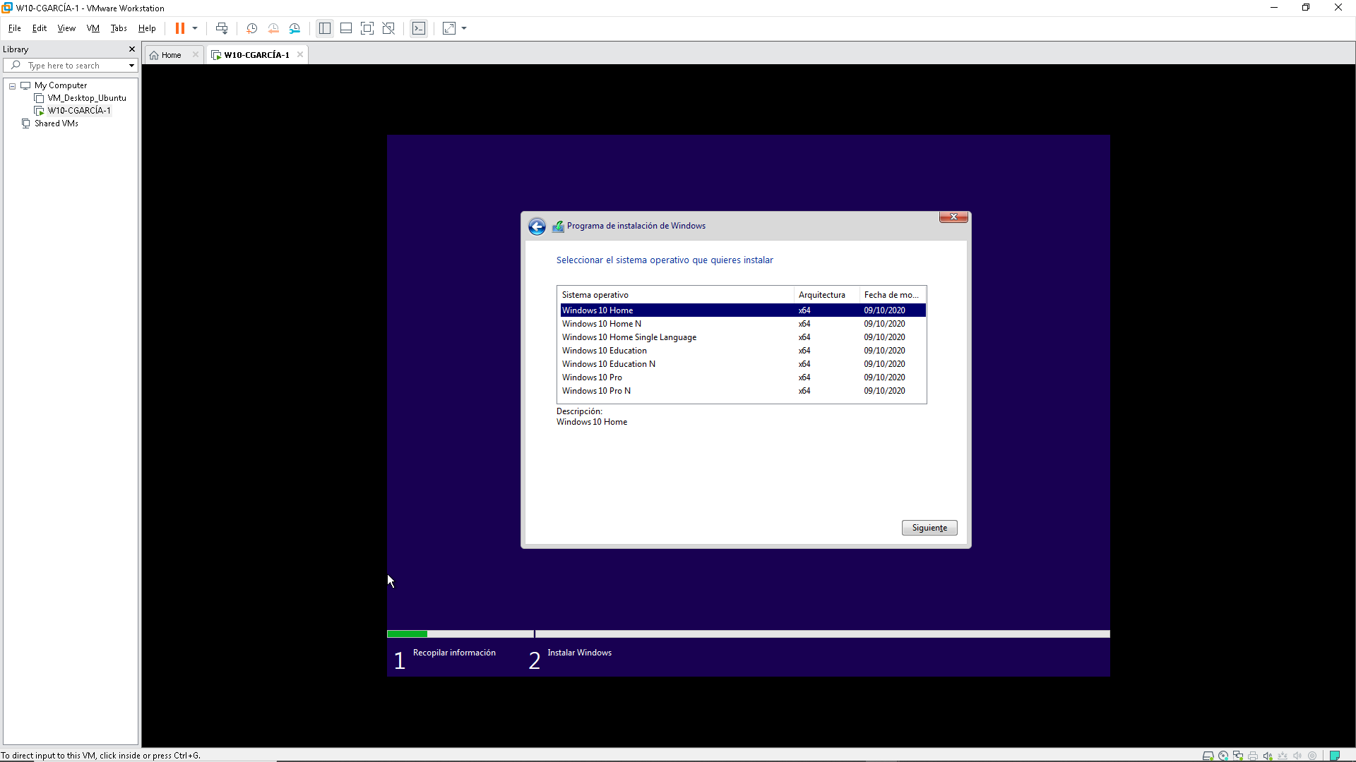

Debemos de aceptar los términos para poder continuar, dando click en la palomita que se encuentra abajo a la izquierda

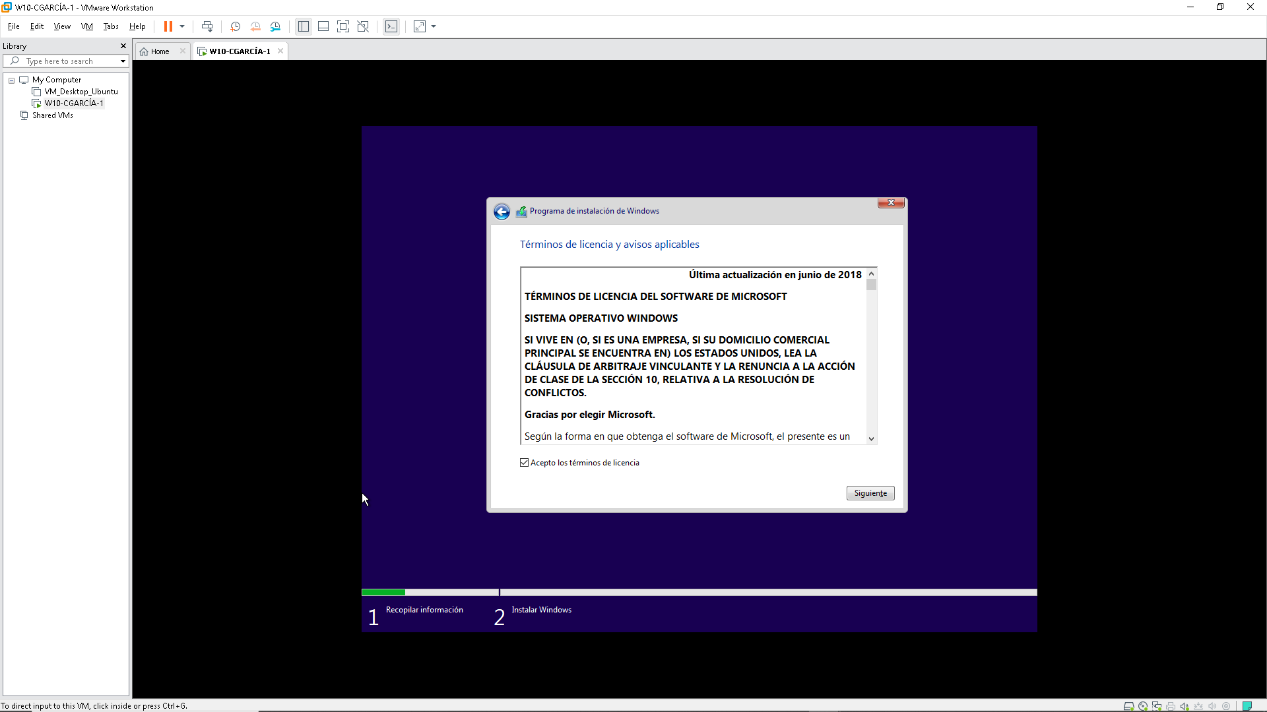

En el siguiente apartado se nos especificará queremos instalar Windows, por lo general es mejor desde la opción de avanzada.

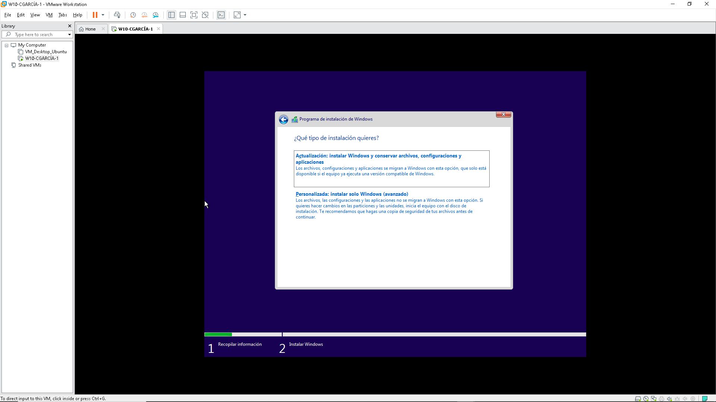

Tras haber completado el paso anterior, se preparará para la instalación en el disco duro que hemos seleccionado.

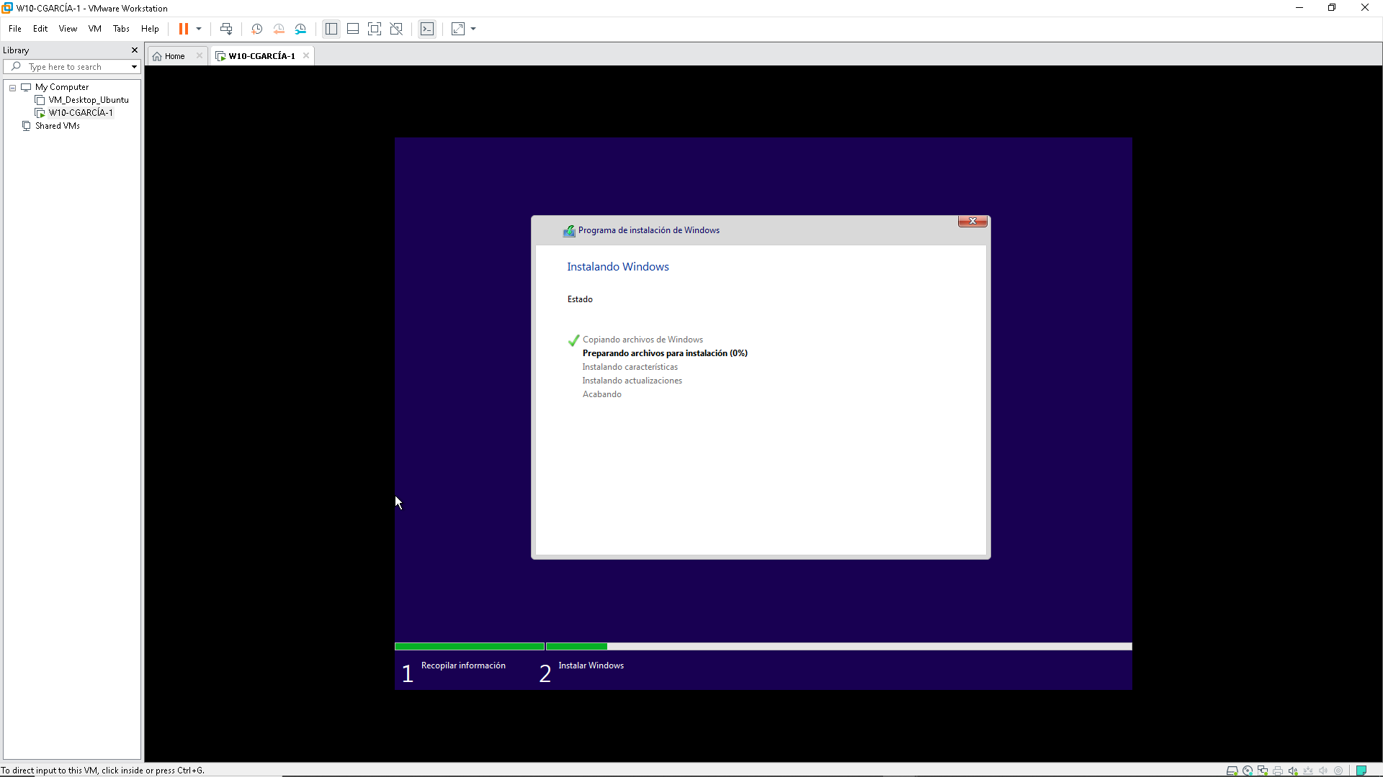

Luego nos preguntará algunas cosas como el lenguaje o distribuciones del teclado.

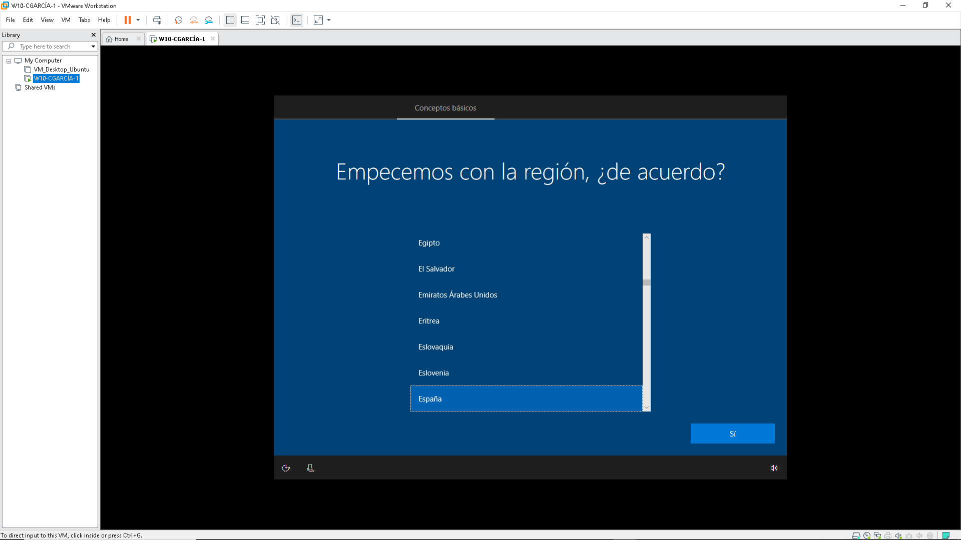

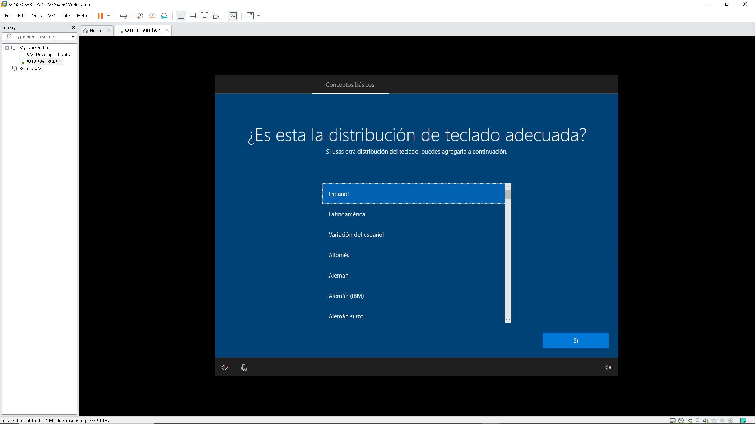

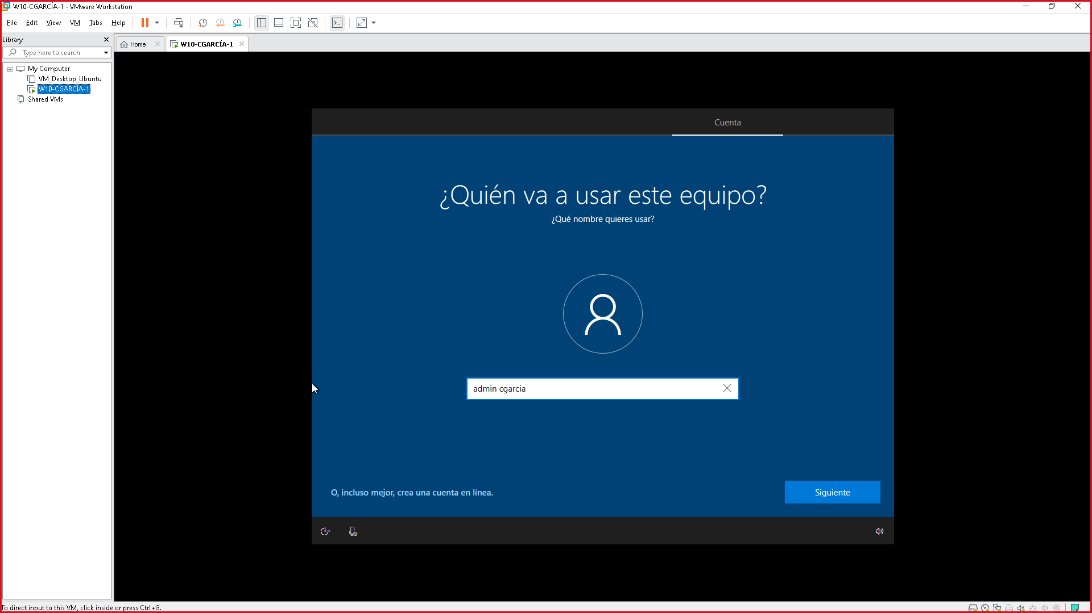

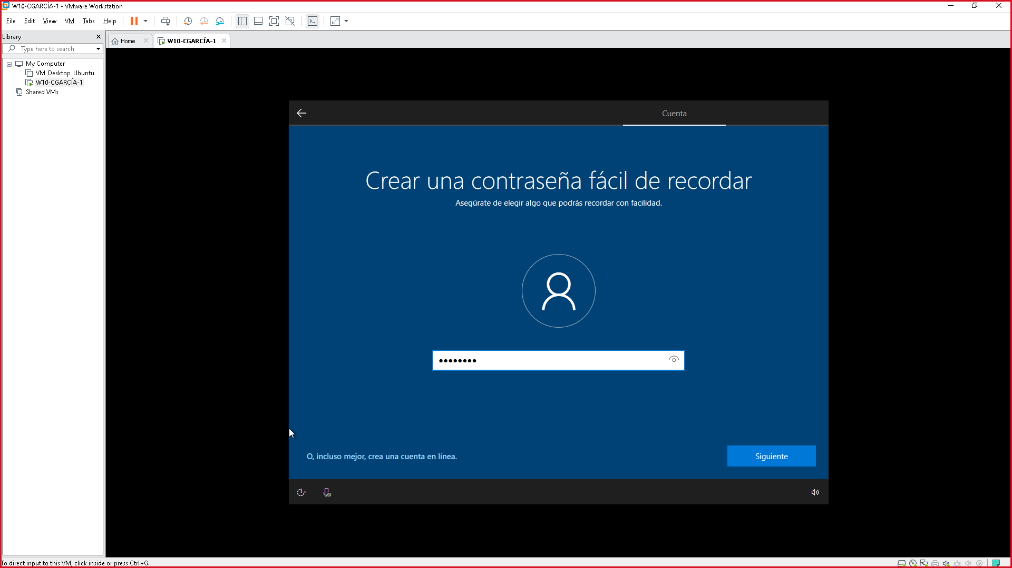

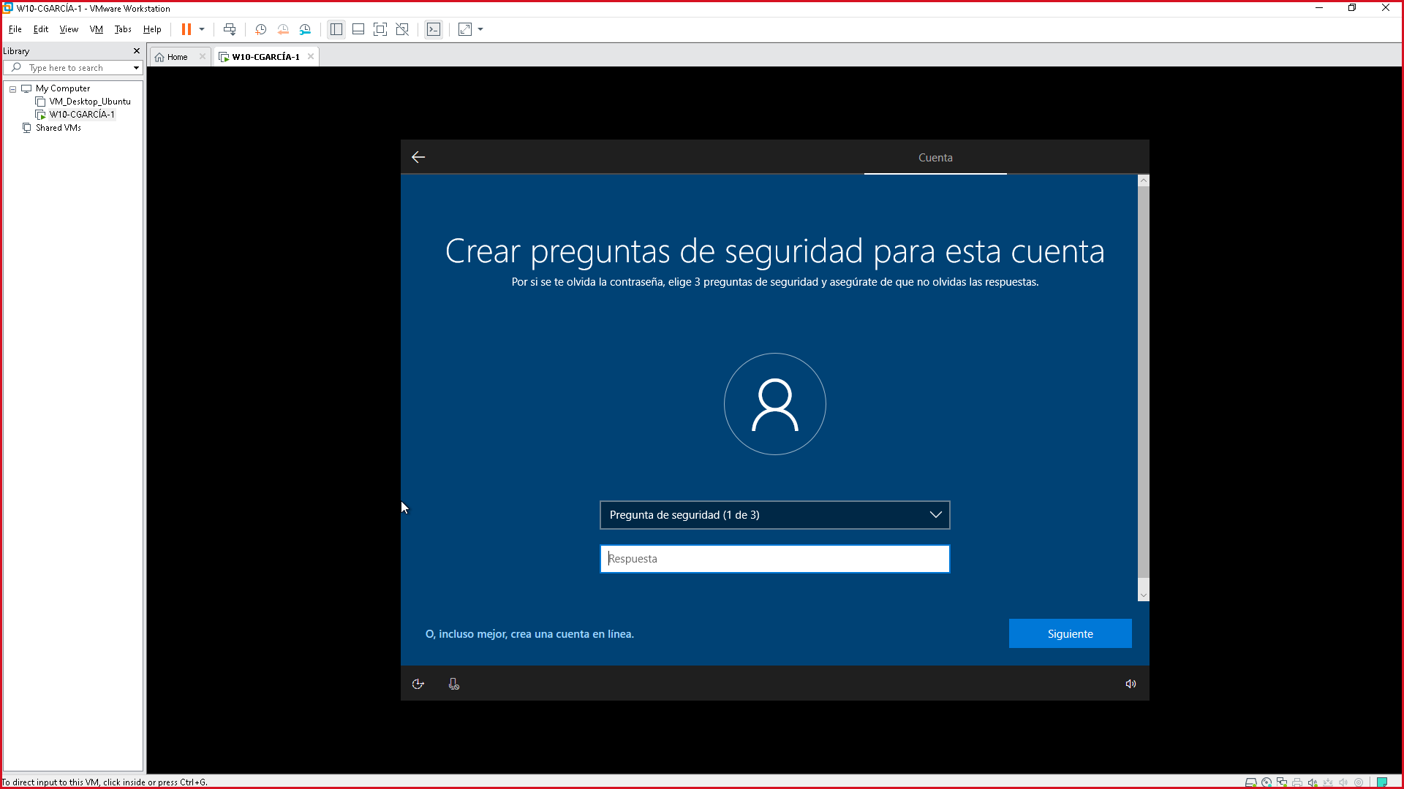

Tras esto pasamos a tener la máquina completamente instalada de fábrica.

## VMware Tools

Ahora instalamos las VMWARE TOOLS.

Debemos de dar click derecho en la máquina y dar al botón de instalar las VMware Tools.

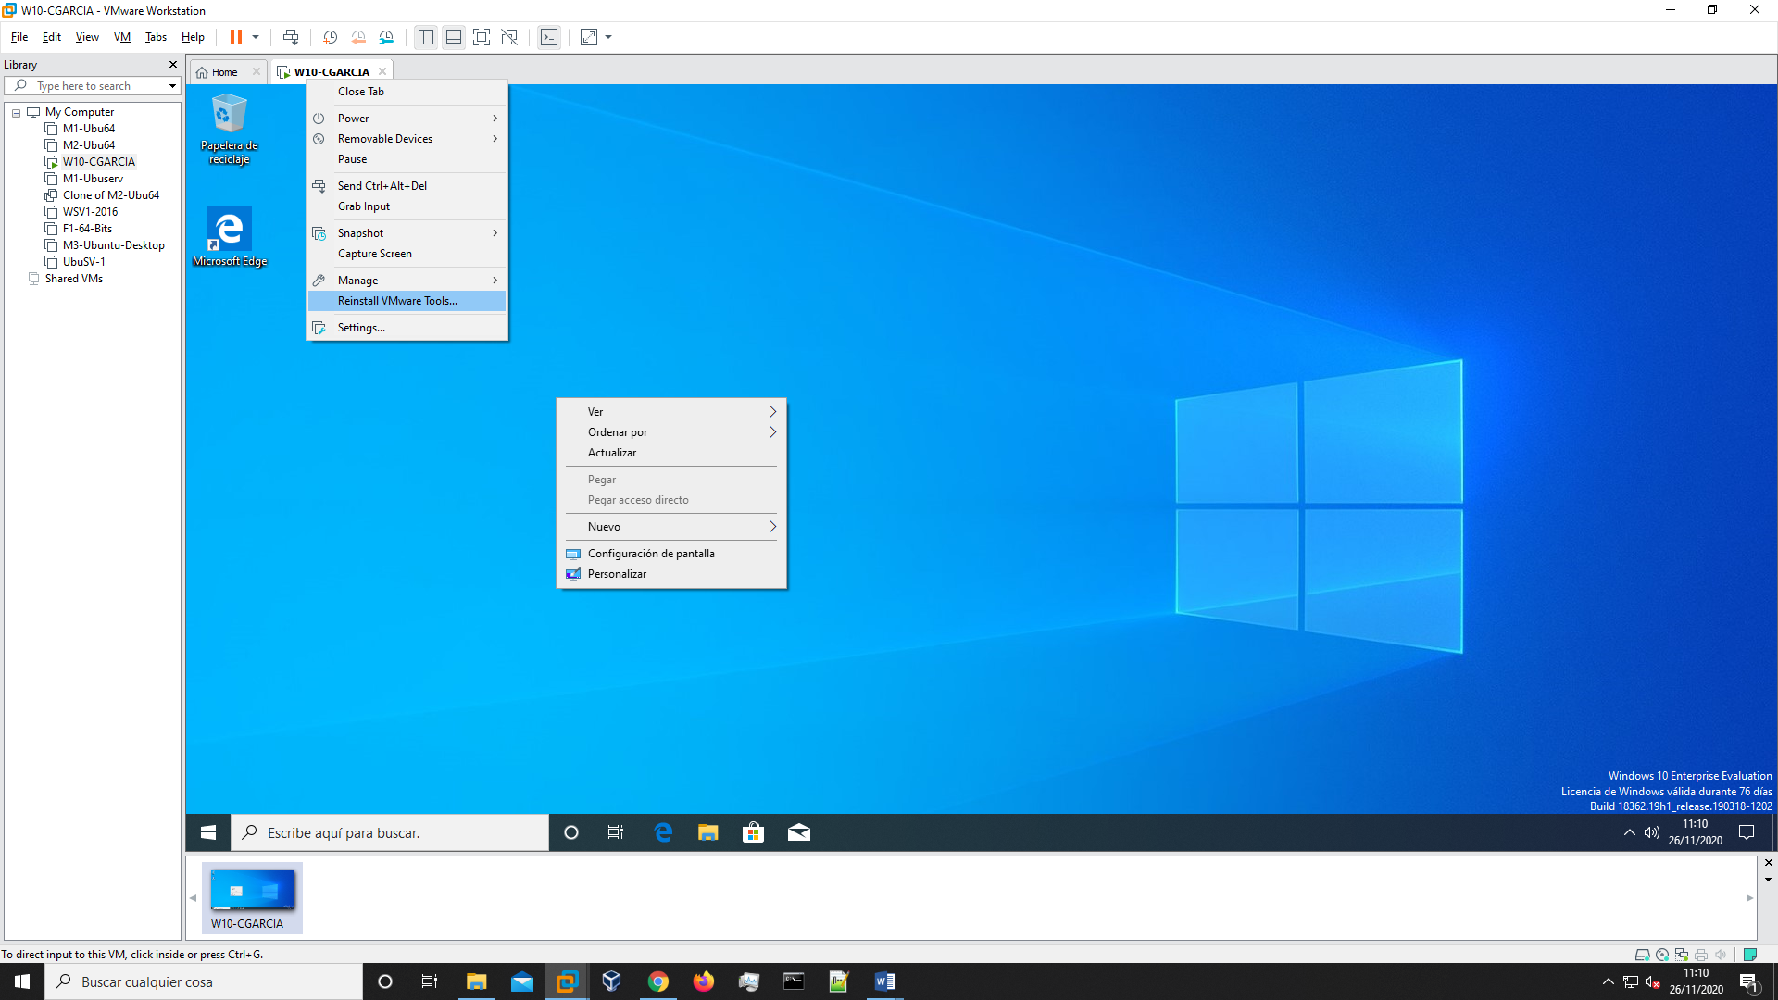

Tras esto se nos abrirá en la esquina superior derecha un “DVD” para instalar estas mismas.

Debemos de seleccionar el apartado de ejecutar

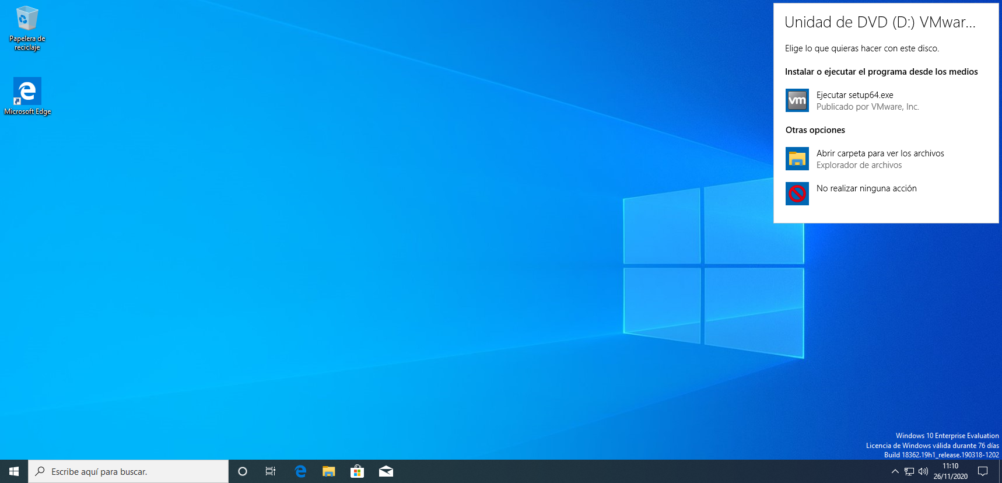

Lo siguiente será aceptar todo y marcar siguiente.

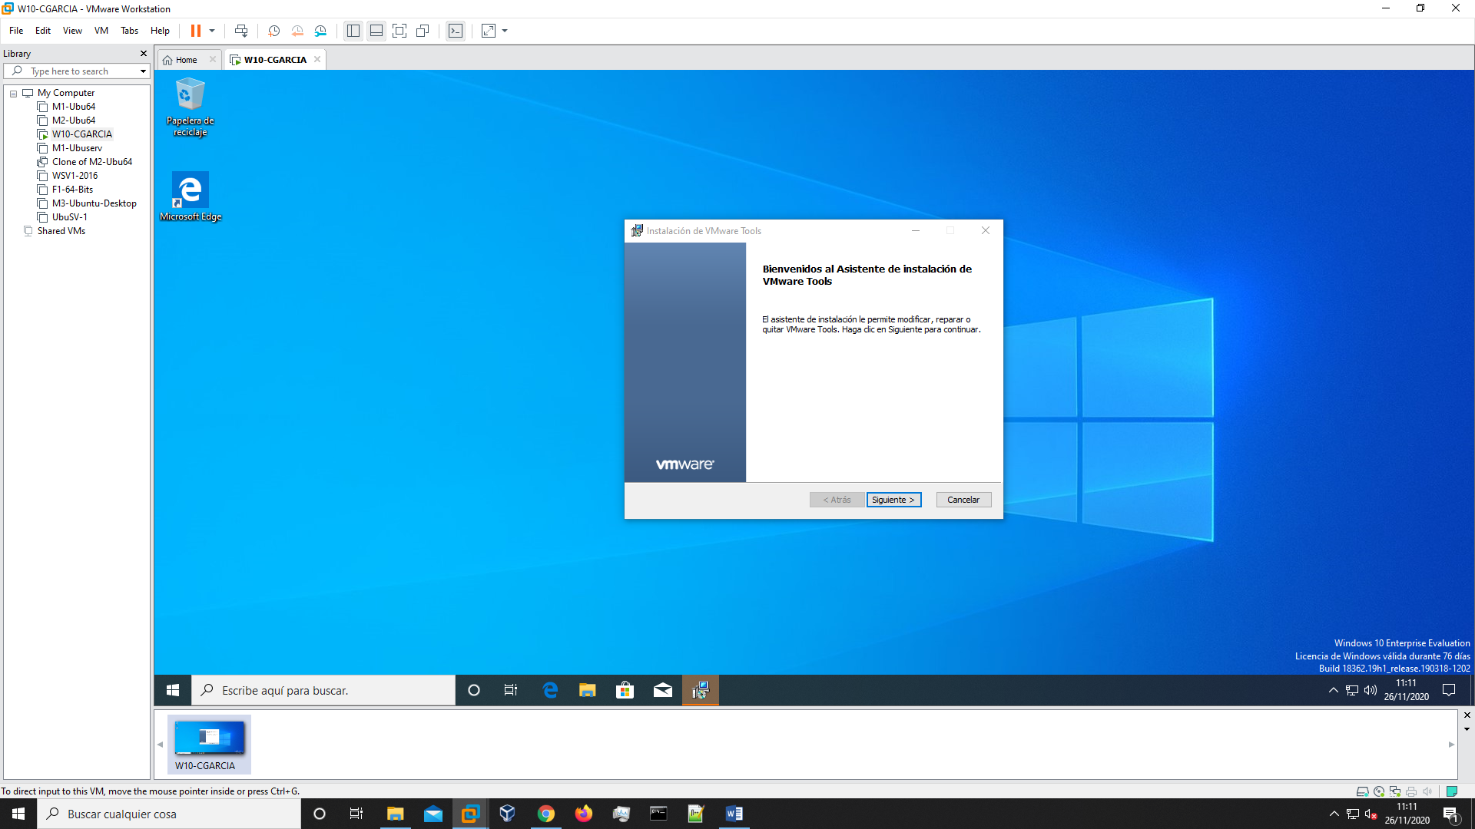

Pondremos la instalación estándar en mi caso me aparece modificar ya que previamente las tenía instaladas.

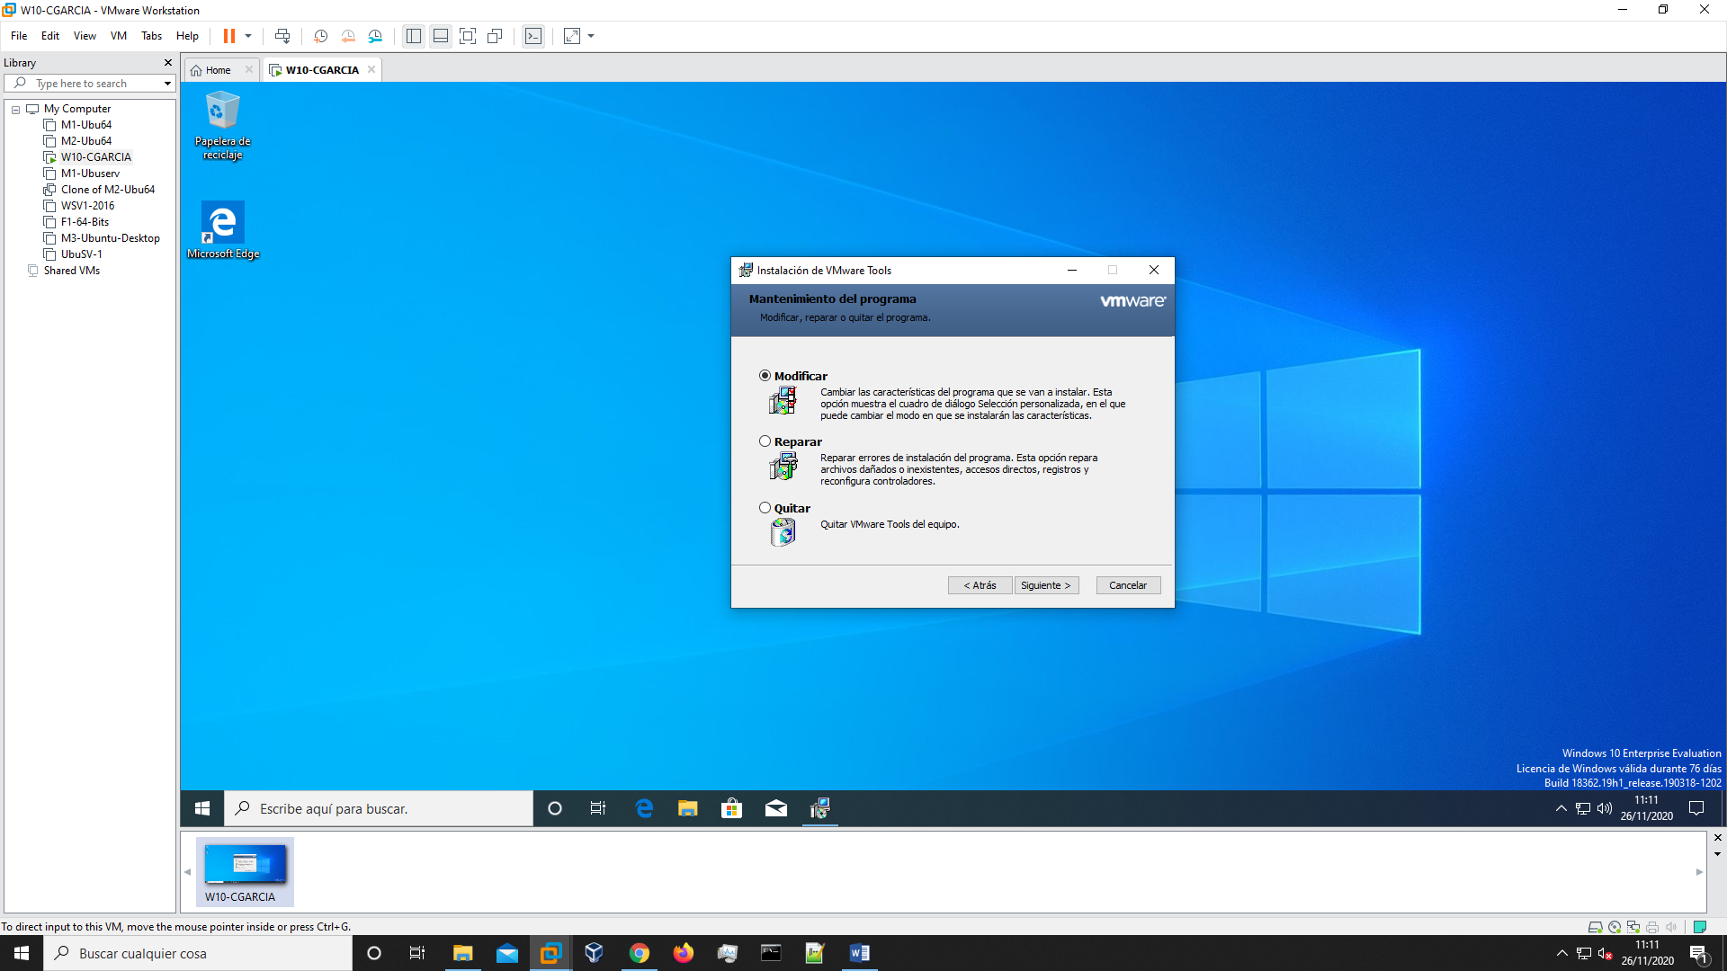

Seguimos dándo a siguiente

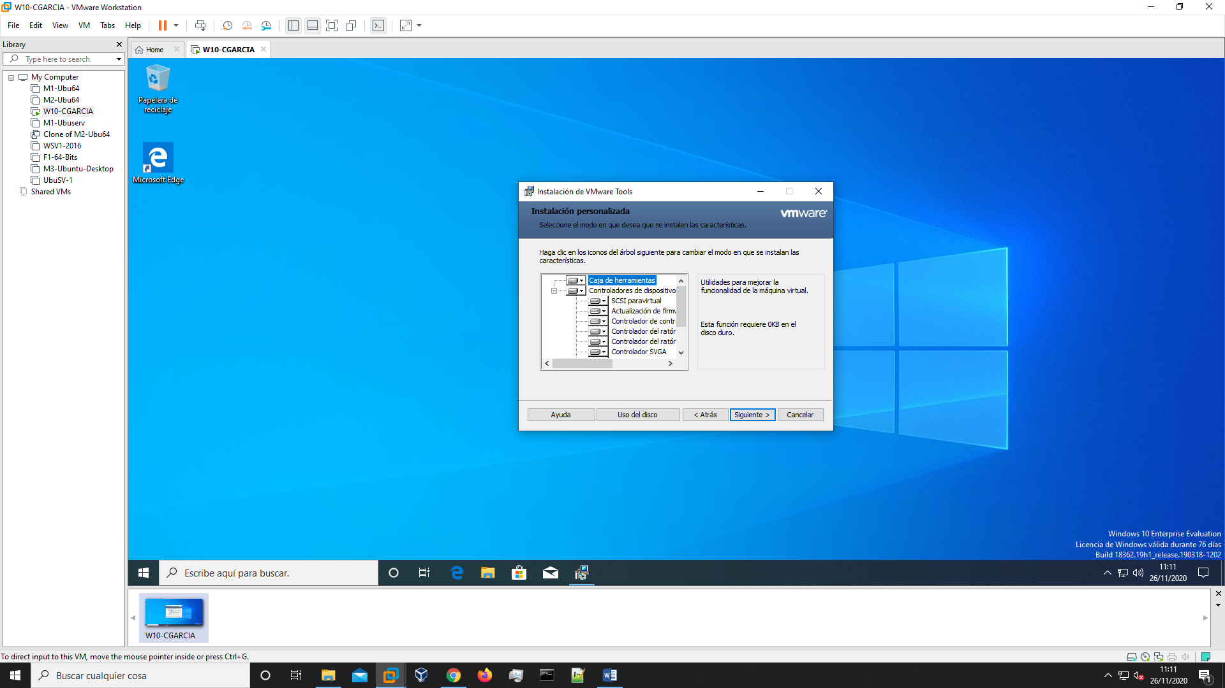

Esperemos a que finalice la instalación.

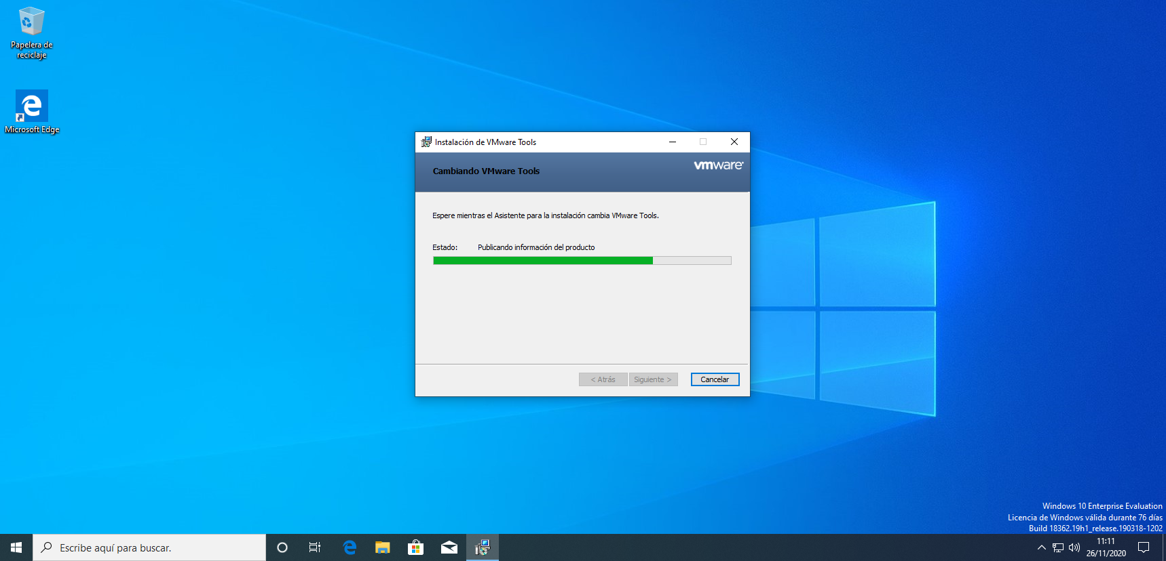

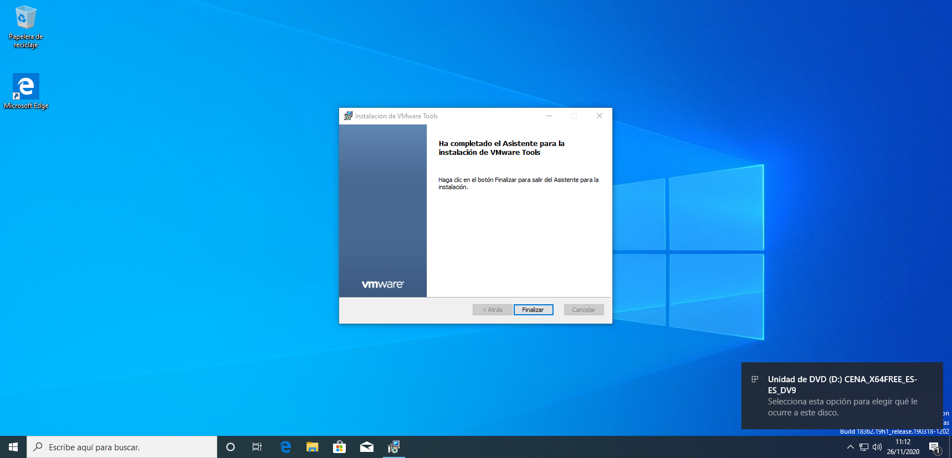

Y con esto tendríamos una máquina con las Tools instaladas y completamente funcional.

# WINDOWS SERVER 2016

Creamos una máquina virtual.

Es importante seleccionar que es un server y no un Windows normal, ya que eso nos dará problemas.

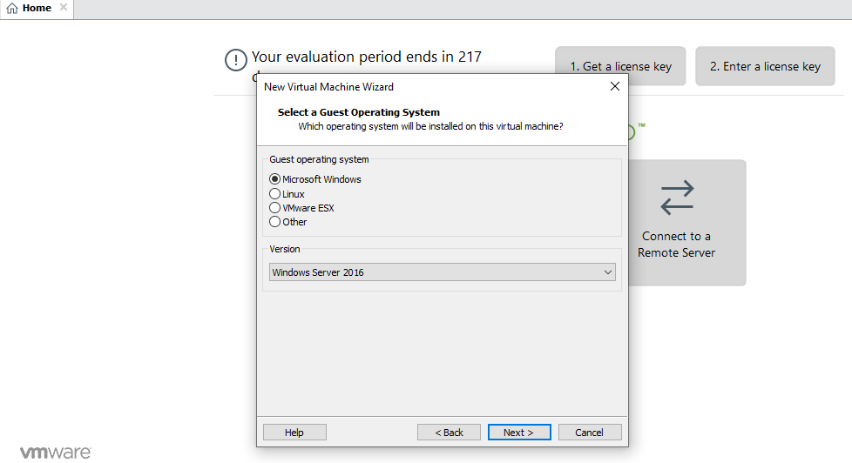

Añadimos la ISO del Windows server 2016

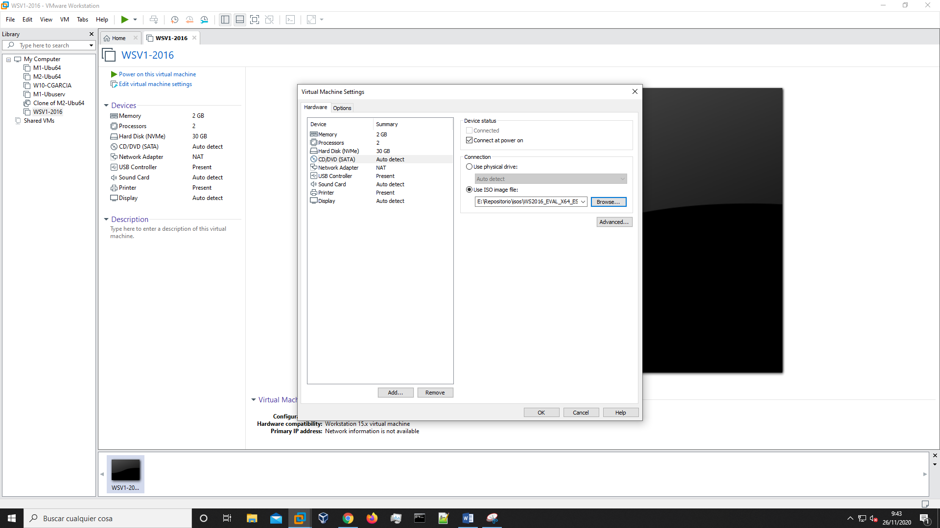

Al iniciarlo, presionamos cualquier tecla y debemos de seleccionar el idioma, distribución de teclado, etc.

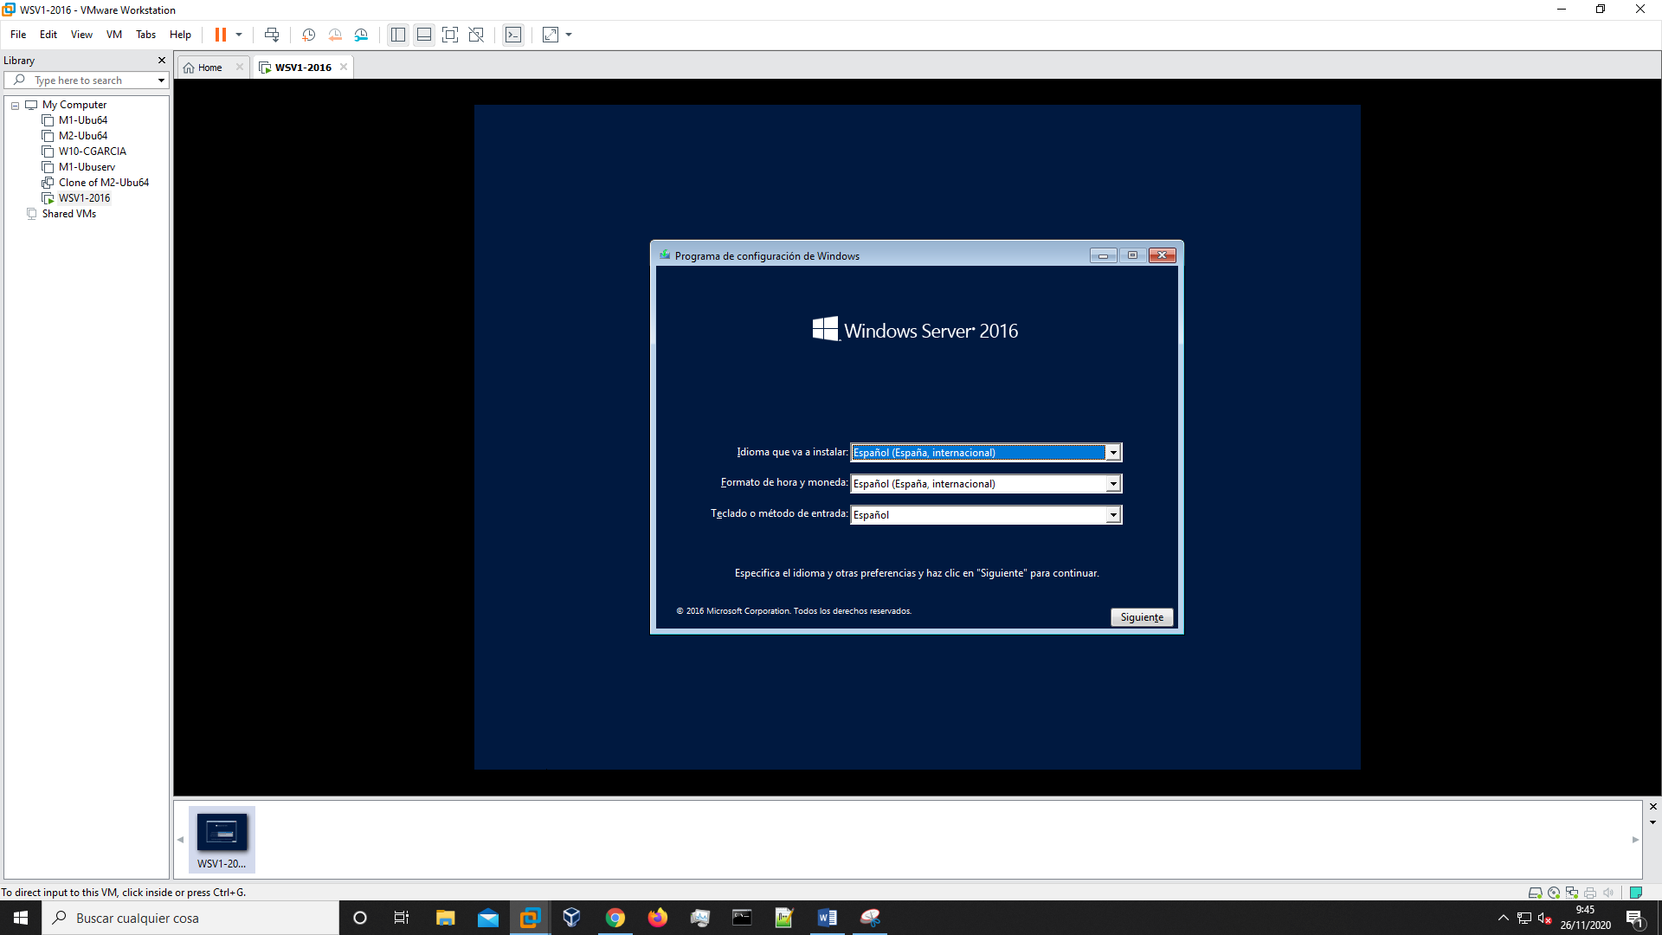

Después debemos de darle al botón de instalar.

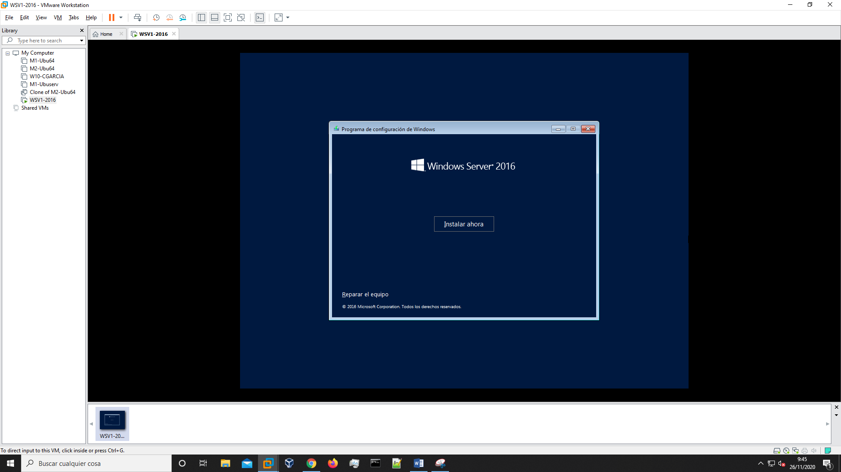

Tras esto seleccionamos la versión de escritorio la cual es la segunda ya que trabajaremos con un apartado gráfico.

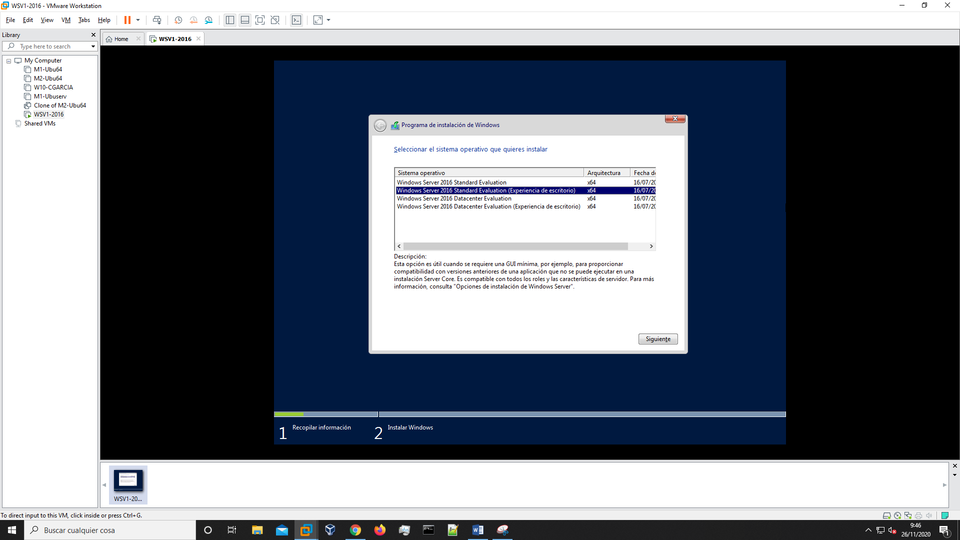

Aceptamos los términos y condiciones para instalar.

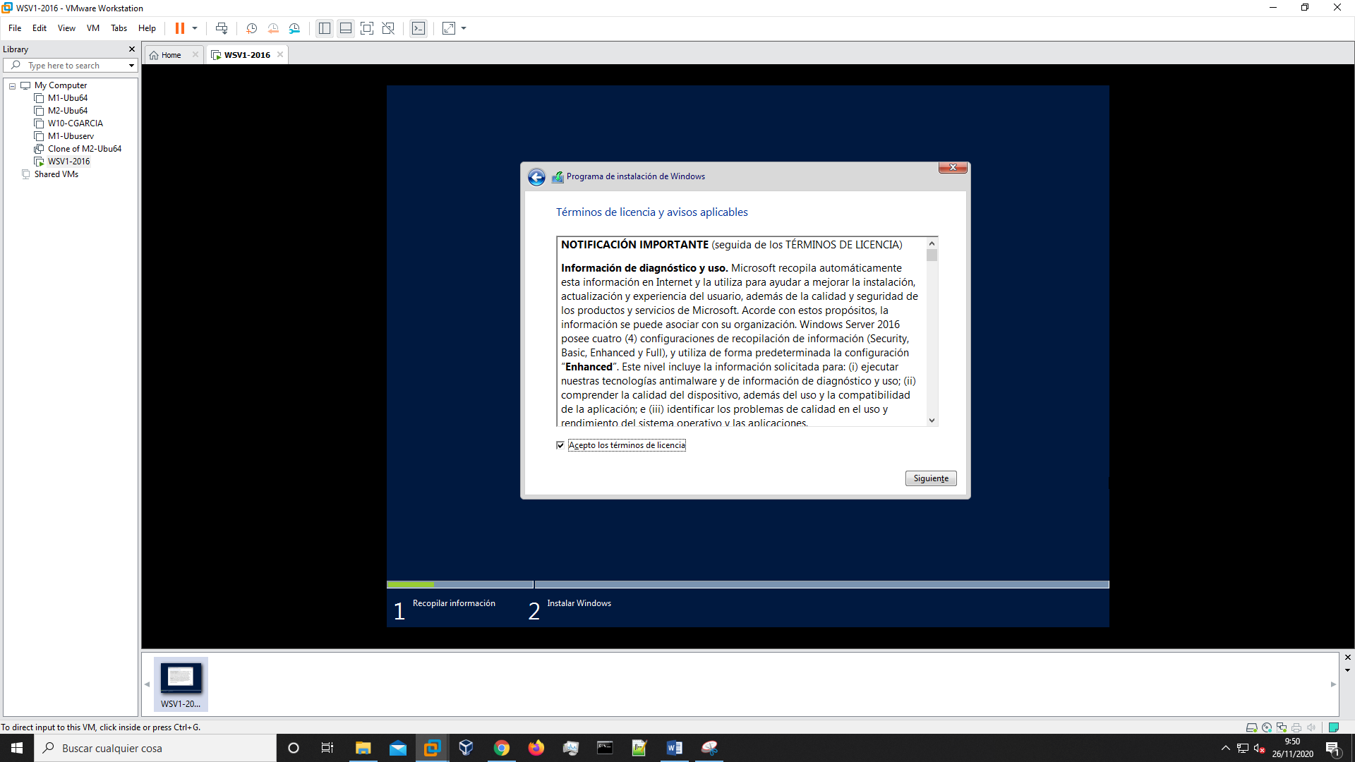

Seleccionamos el disco duro en el que instalaremos el SO, desde personalizada.

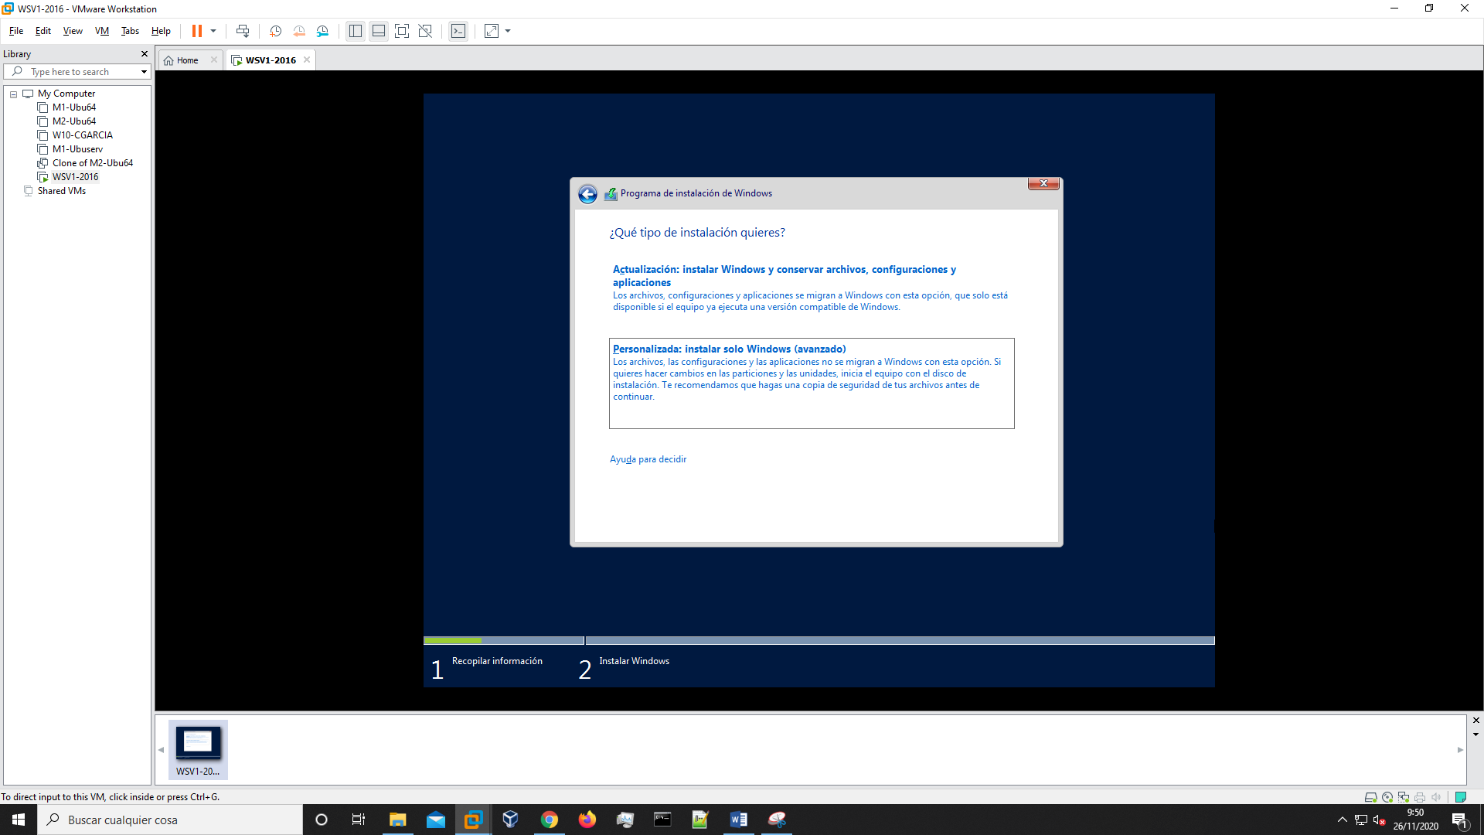

Seleccionamos el disco duro.

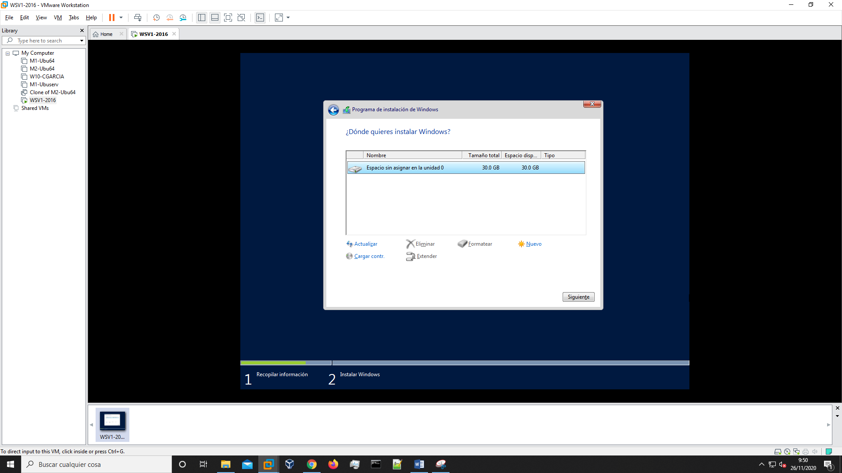

Esperamos a que se instale.

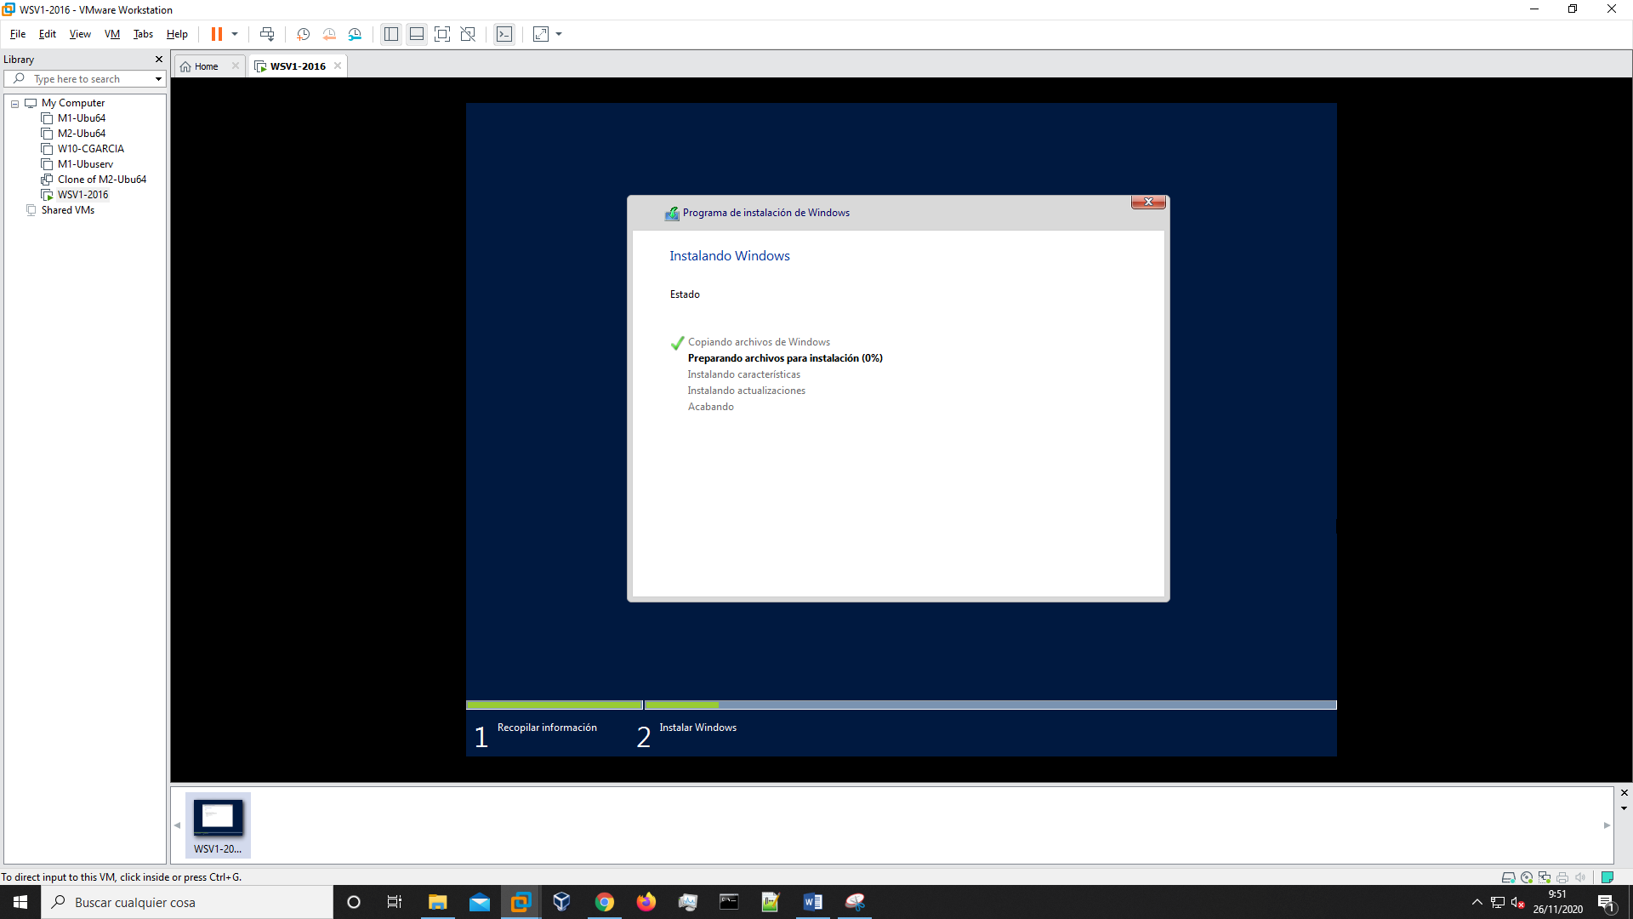

Creamos una contraseña de administrador.

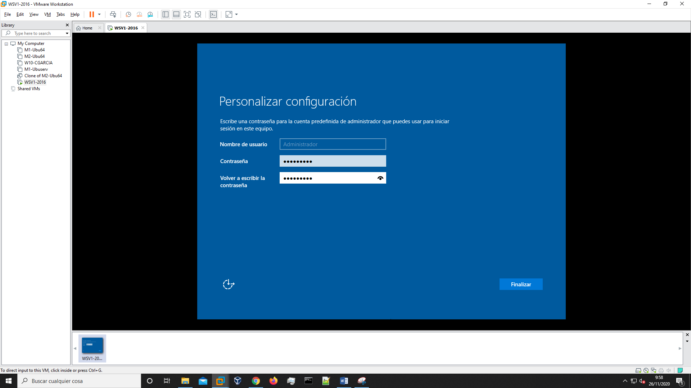

Y con esto ya tendríamos nuestro W10 Server.

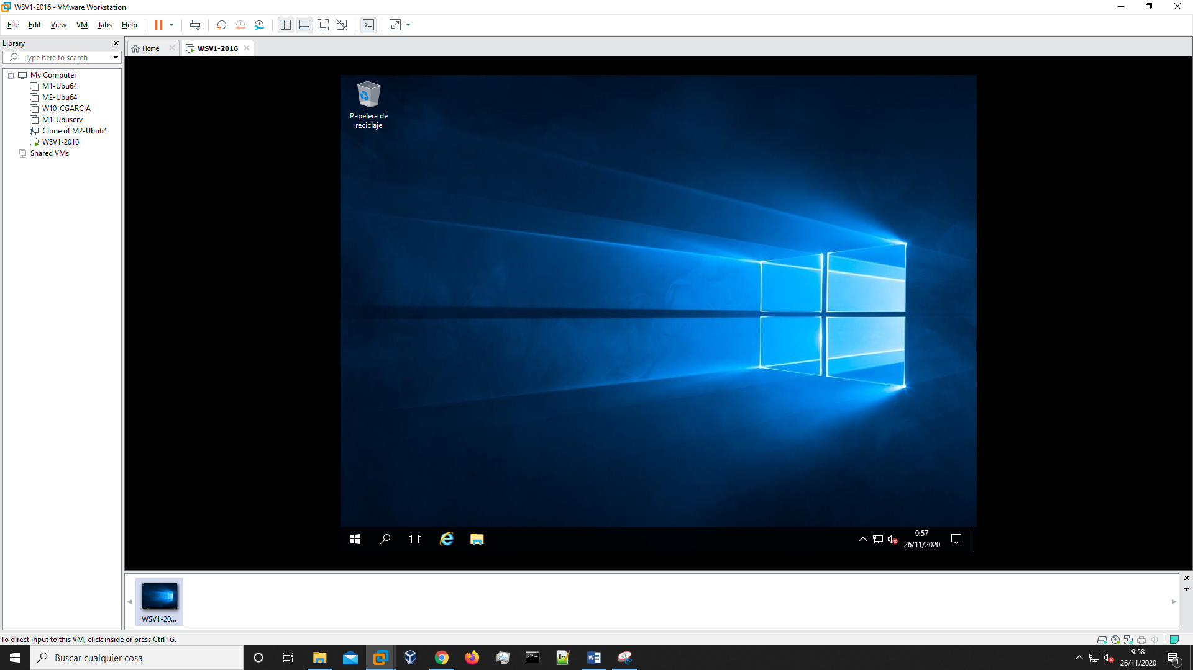

Una vez con el Server instalado procederemos a cambiarle el nombre.

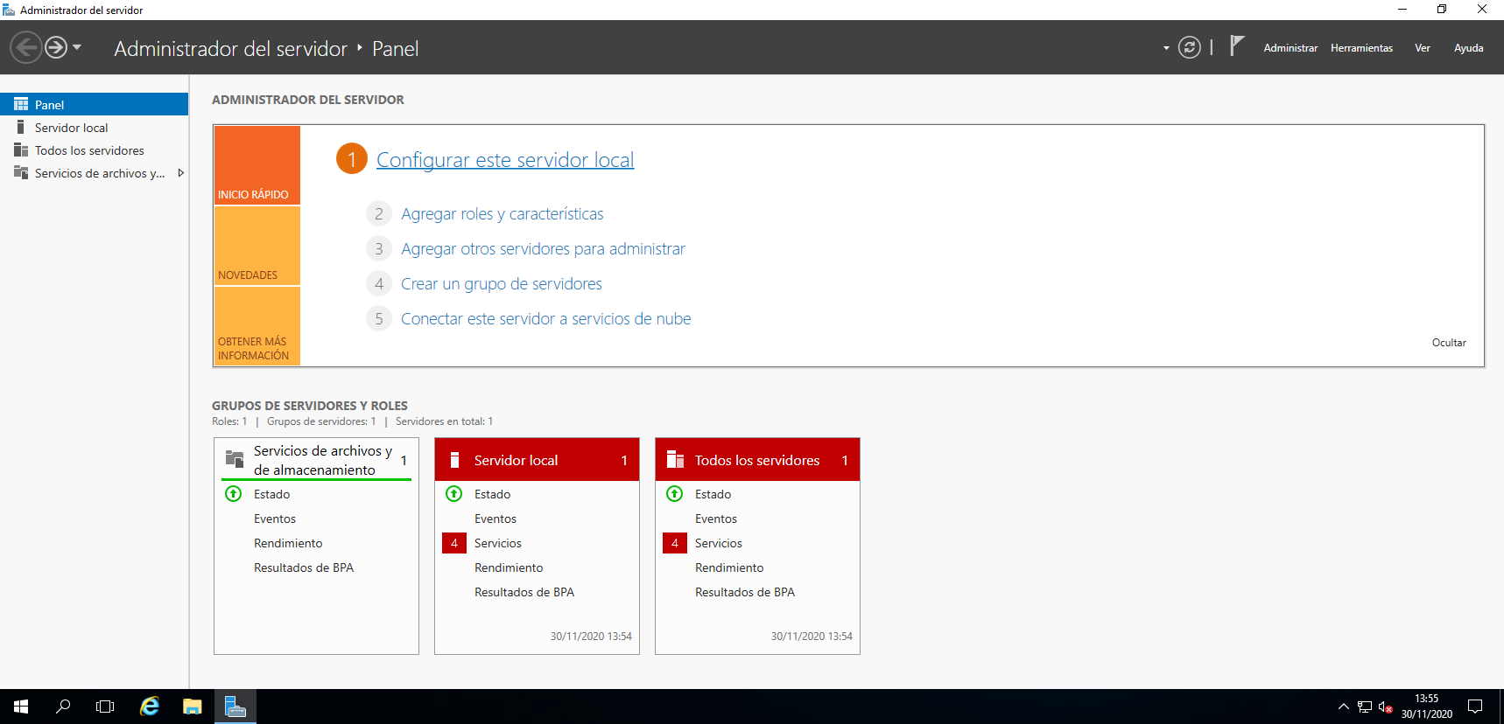

Ahora seleccionamos el nombre y lo cambiamos.

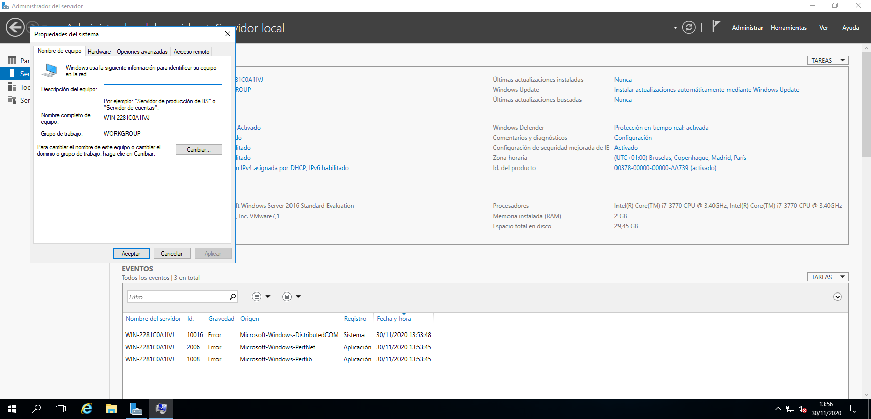

Importante darle al botón de cambiar.

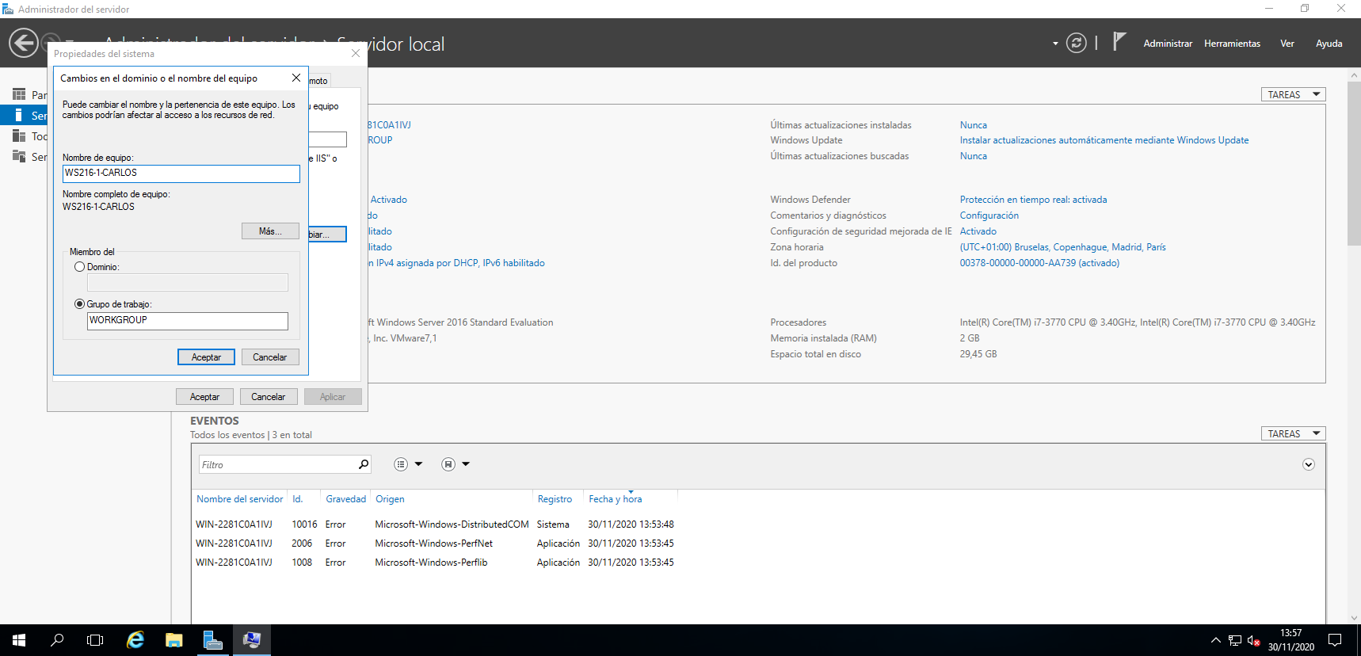

Ponemos un nombre en específico.

Por último reiniciamos para aplicar los cambios.

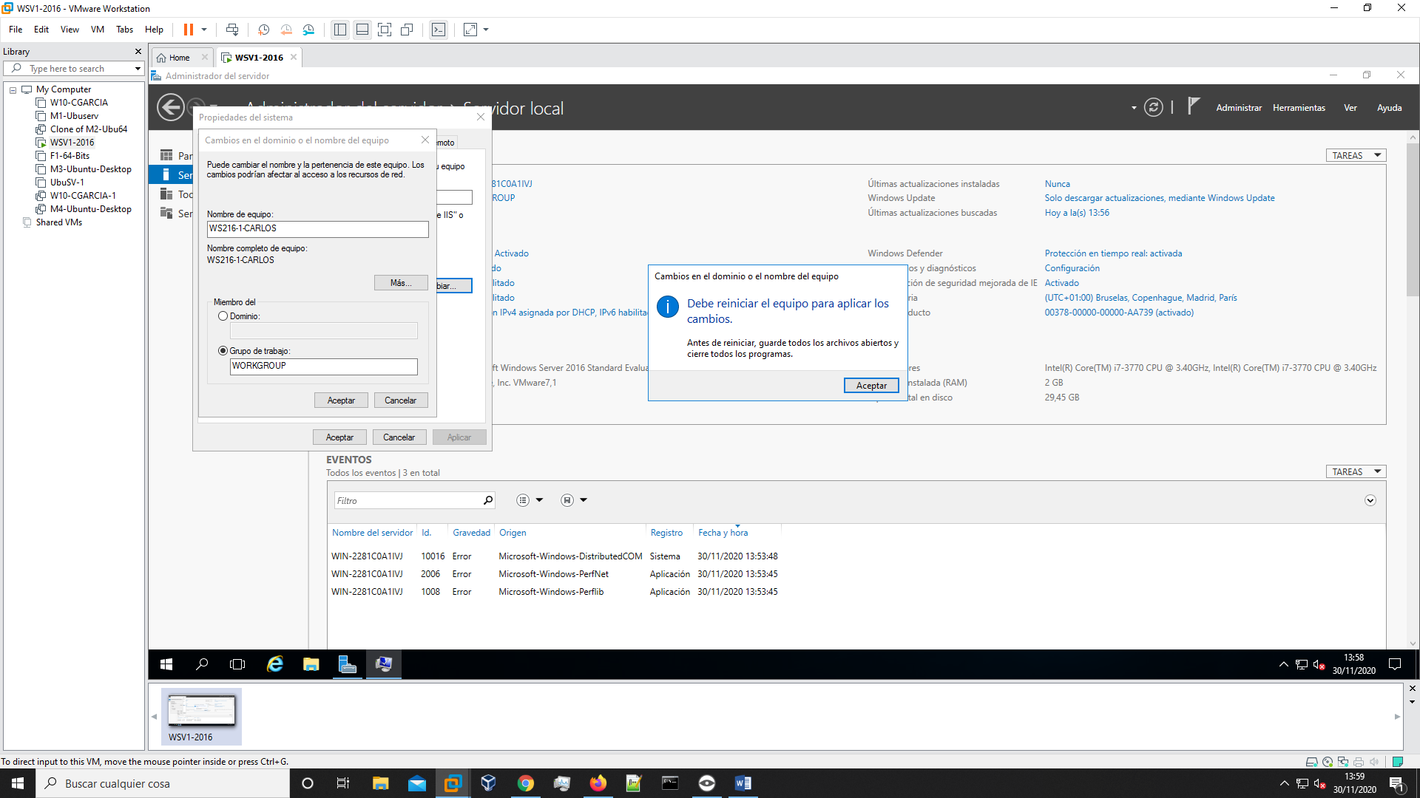

Después para ver a los usuarios crearlos, o modificarlos lo hacemos desde este apartado:

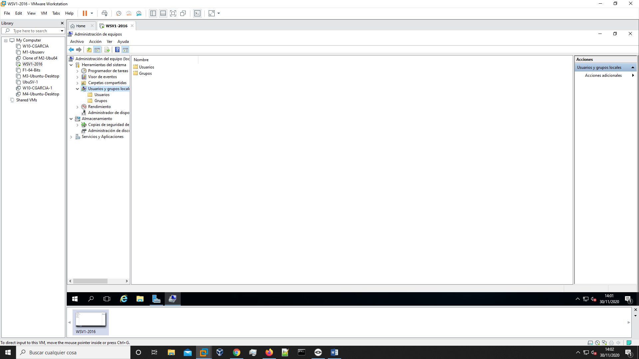

Aquí veremos el user Admin, invitado y la de por defecto:

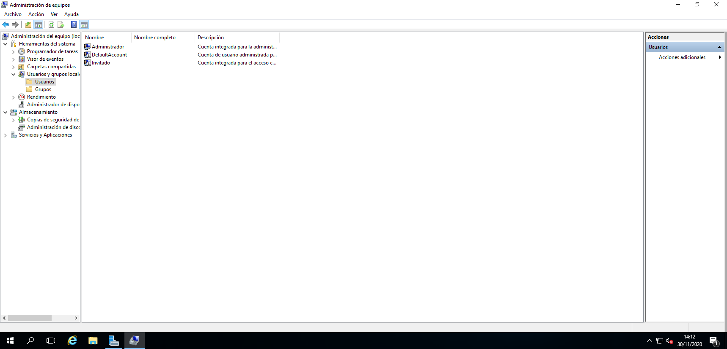

En este apartado observaremos dónde podemos gestionar el disco duro y hacer diversas particiones.

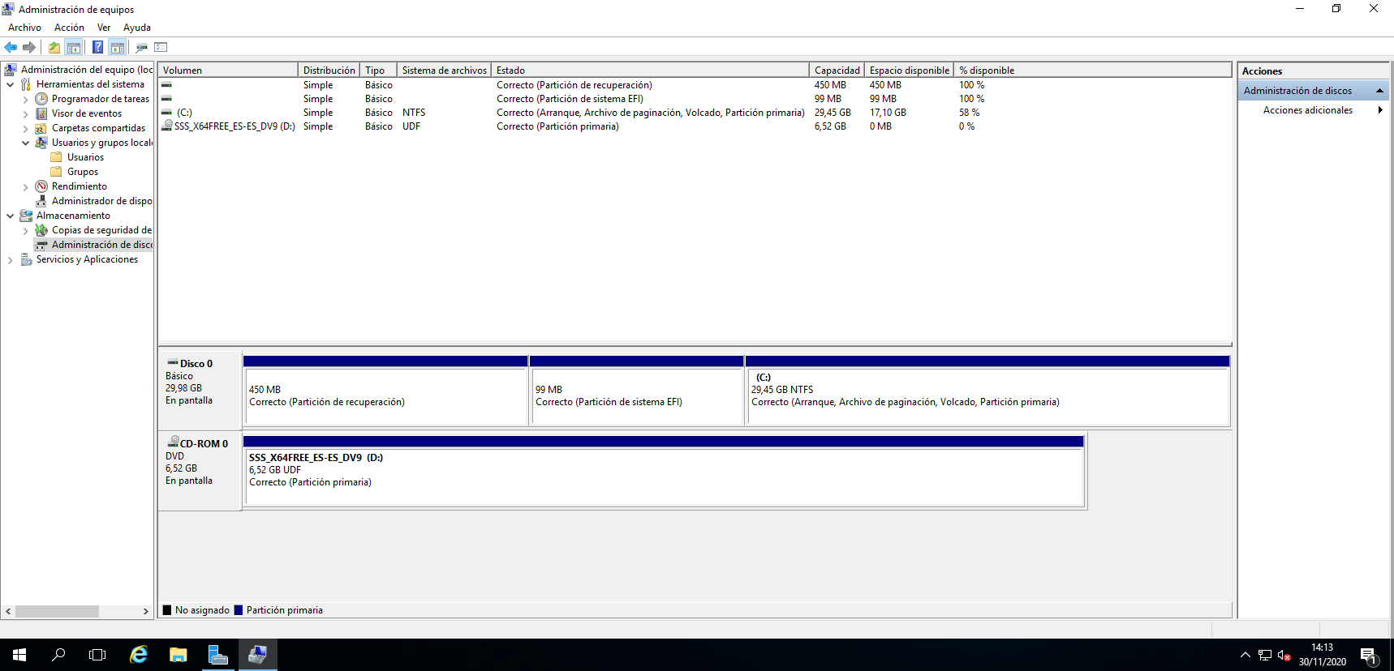

Por último, para buscar actualizaciones es en este lugar:

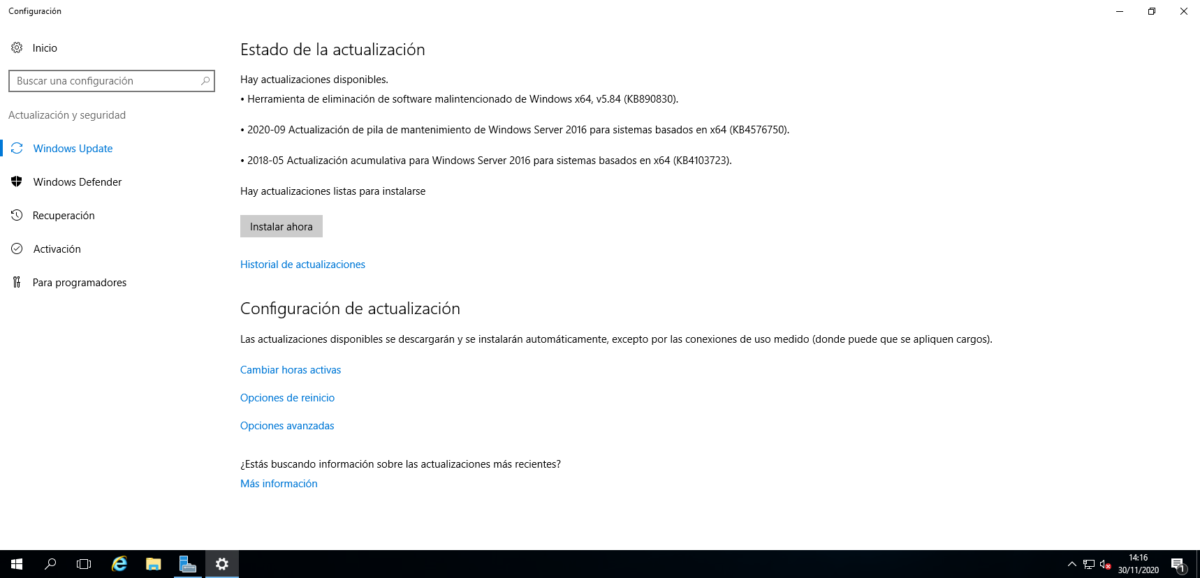

Le damos a instalar y posteriormente reiniciamos.

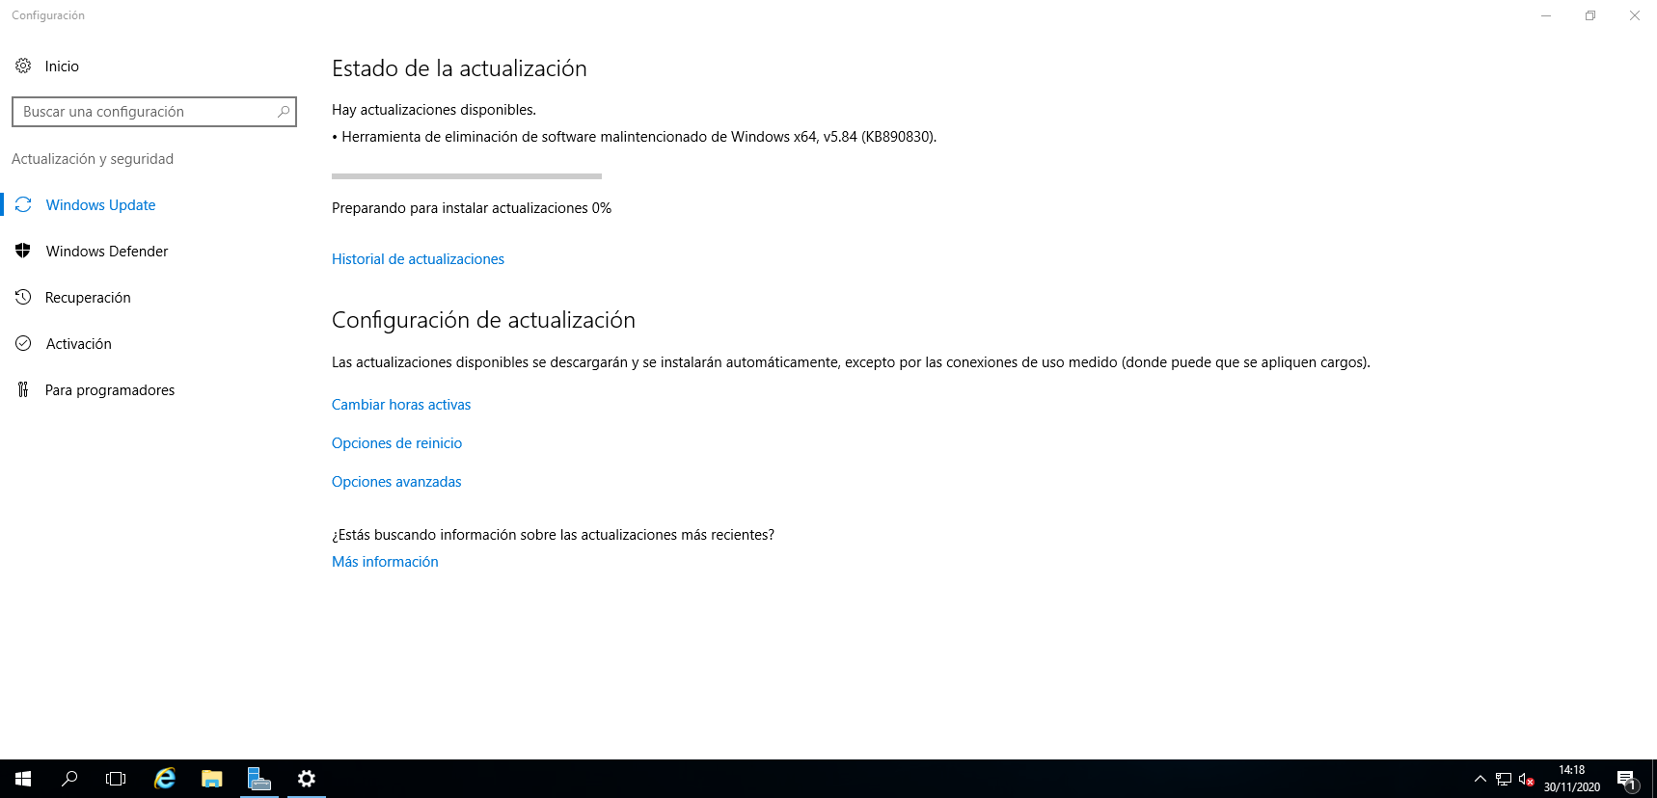

Con esto tendríamos la máquina.

## VMware Tools

Ahora instalamos las VMWARE TOOLS.

“Metemos el CD” para la instalación.

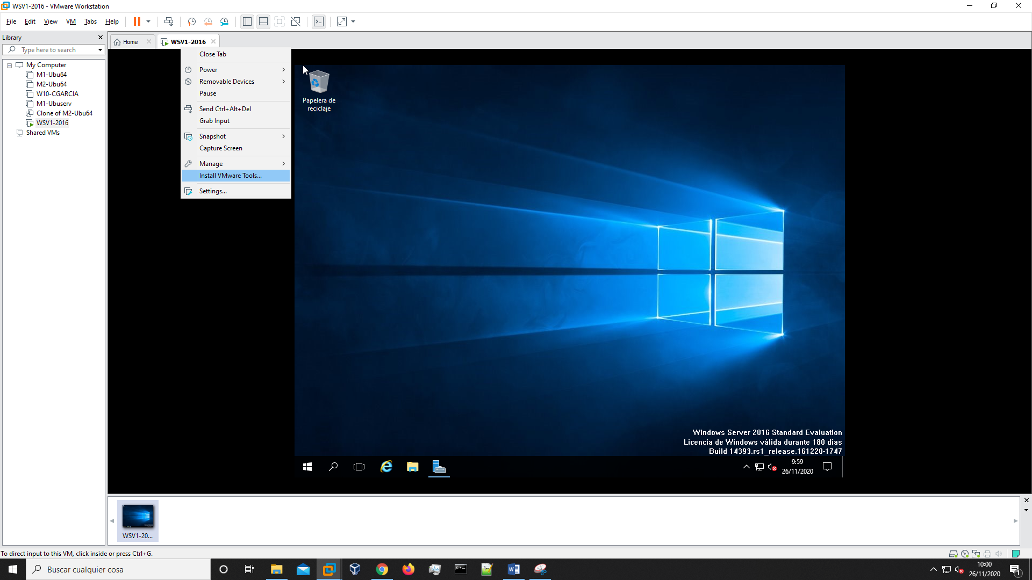

Lo ejecutamos.

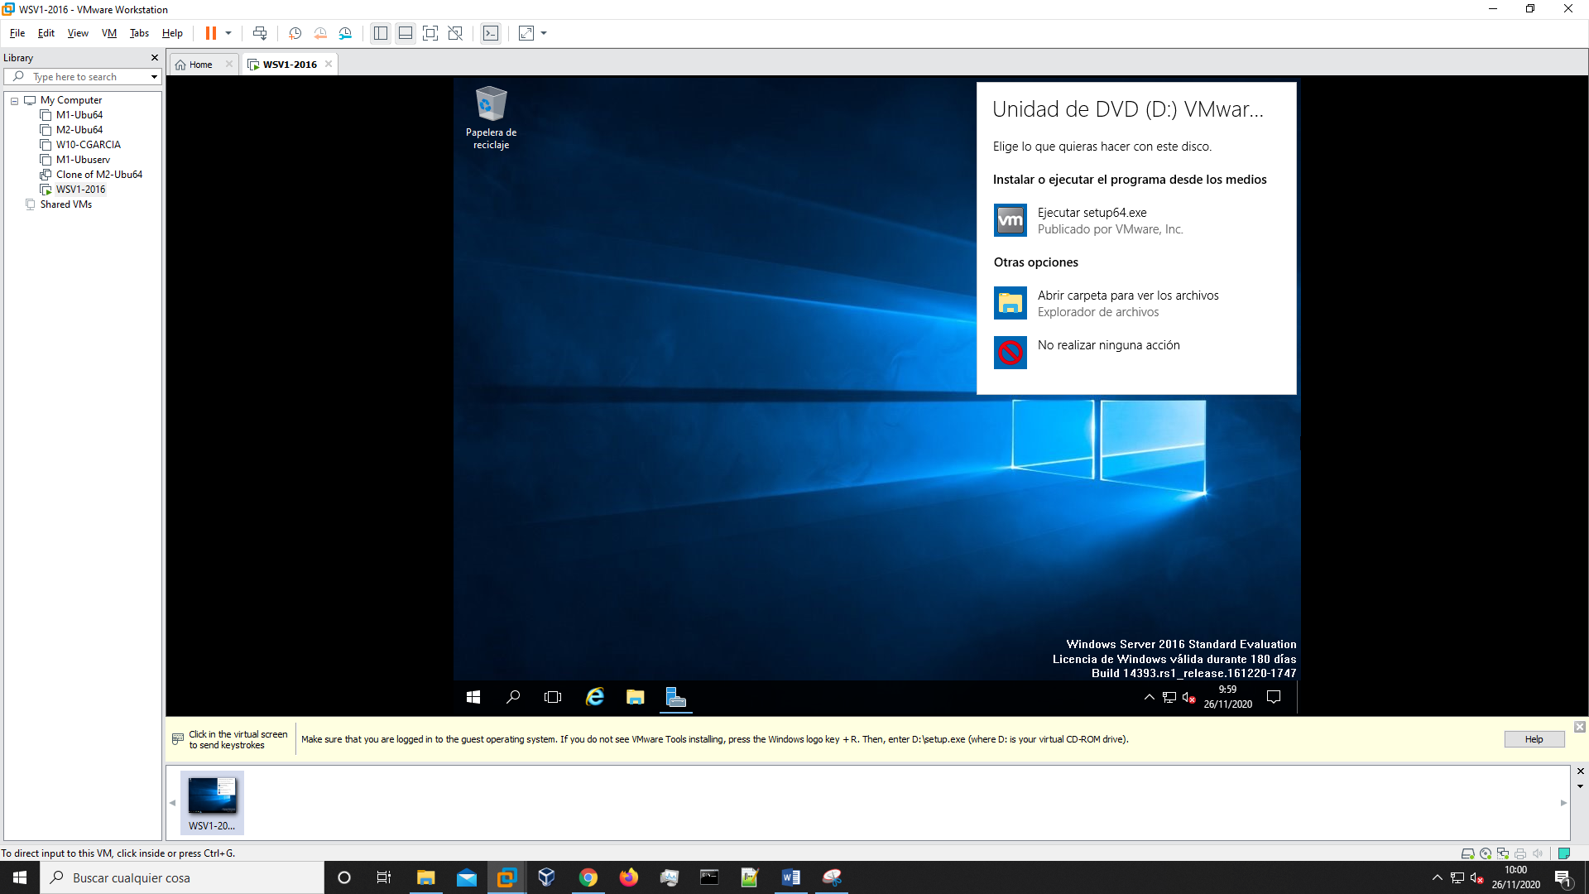

Seleccionamos la típica, ya que solo nos interesa instalarlo.

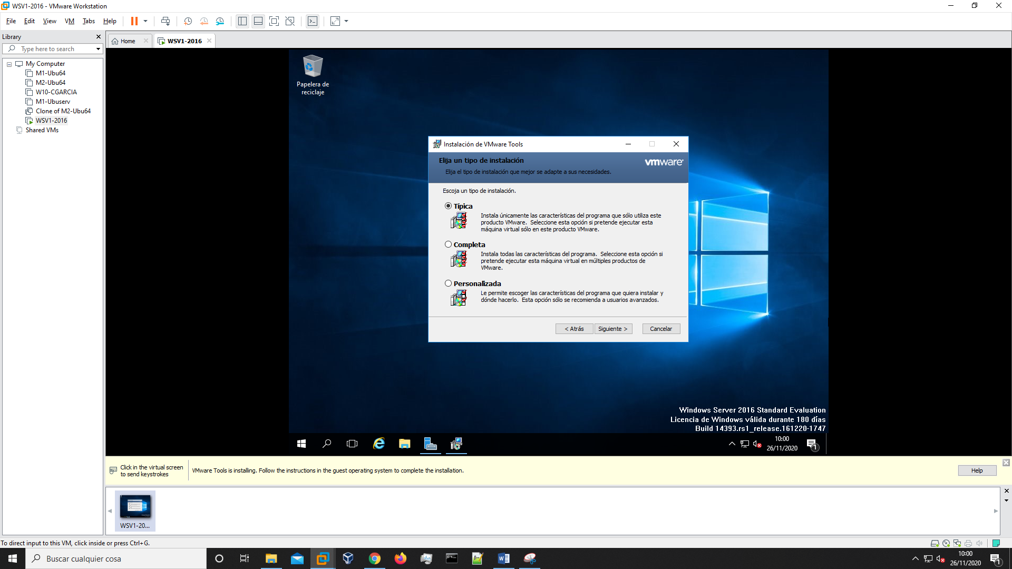

Esperemos a que finalice.

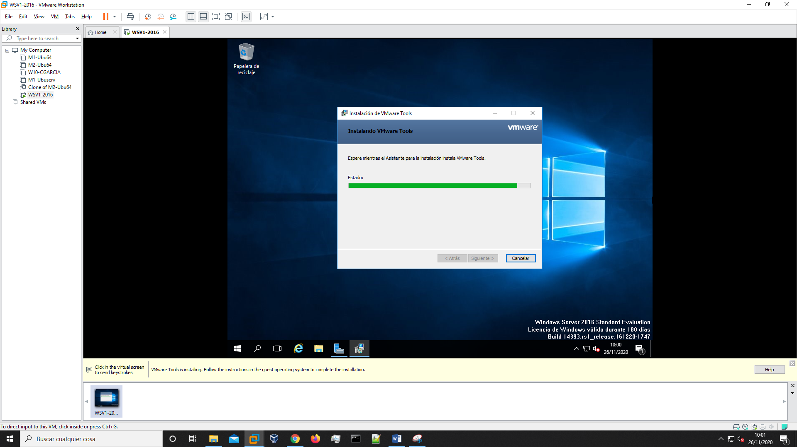

Tras la finalización de instalación nos pide reiniciar.

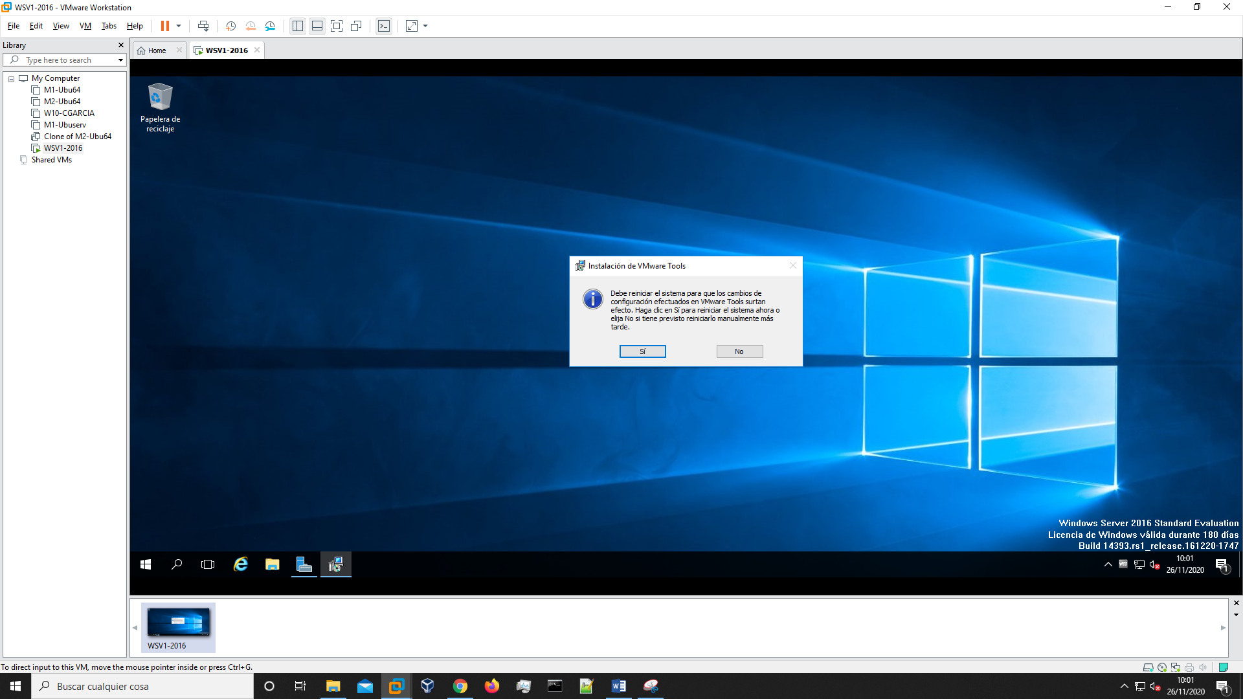

Con esto ya hemos acabado.

# Consideraciones finales y metacognición

Una práctica muy sencilla pero muy interesante que puede ayudarnos en nuestro día a día, para nuestro propio consumo y para emplearla para las siguientes prácticas de este ciclo formativo.